

**培训研讨会**

**SANS/ISO:30500**

**支持材料：与会者手册**

**2020年1月31日**



**目录**

**致谢** 6

**第A部分** 7

**1.** **培训议程** 7

**2.** **目标和学习成果** 7

2.1. 目的 7

2.2. 学习成果 8

**3.** **背景** 9

**第B部分** 11

**1.** **南非卫生事业发展历程** 11

**2.** **水务及卫生机构安排** 13

2.1.机构安排 – 国家级 15

2.2.机构安排 – 水务机构 15

**注** 16

**3.** **可持续发展目标（SDG）6** 17

3.1. SDG6目标 18

**3.3.1.** **获得安全饮用水** 20

3.4. SA的政策立场（如《国家卫生框架》（2016）所示） 24

**注** 24

**第C部分** 25

**1.** **标准的改版历程** 25

**2.** **ISO标准** 25

**3.** **ISO标准的目的** 26

**4.** **认证** 26

**注** 26

**第D部分** 27

**1.** **SANS/ISO 30500 − 简介** 27

**2.** **SANS/ISO 30500适用范围** 28

**3.** **采用SANS/ISO 30500标准的好处** 29

**4.** **无下水管道厕所卫生处理系统（NSSS）** 29

**4.1** **NSSS系统组件** 30

**1）** **前端** 30

**2）** **后端处理技术** 31

**4.2.** **NSSS分类** 32

**5.** **SANS/ISO-30500认证过程** 36

5.1. 文件清单 37

注：本注释后至第44页的段落编号子集（1-12）均请指手册第5.1段 37

5.1机械要求 42

5.1.1加压或真空设备 42

5.2. 认可实验室测试 51

注：本注释后至第51页的段落编号子集（1-8）均请参见手册第5.2段 51

5.3. 现场测试 59

注：本注释后至第52页的段落编号子集（1-3）均指的是手册第5.3段 59

5.4. 性能安全要求 63

注：本注释后至第57页的段落编号子集（1-4）均指手册第5.4段 63

**第E部分** 68

**结束语** 68

**1.** **完全采用该标准的好处** 68

**2.** **采用SANS/ISO 30500标准的好处** 68

**3.** **约束** 69

**图片清单**

图1：南非卫生相关重要法案发展历程 10

图2：《水务服务法》和《国家水务法》图示（资料来源：水务与卫生部） 12

图3：SA机构安排（水务与卫生） 12

图4：2000-2017年全球卫生、饮用水和卫生服务覆盖率（%）（资料来源：https://unstats.un.org） 17

图5：水资源紧张程度：有据可查的最近年份2000-2015年年间，淡水抽取量占可再生淡水资源总量的比例（百分比）（资料来源：https://unstats.un.org） 17

图6：安全饮用水服务提供情况（资料来源：GHS 2015 2017，StatsSA） 18

图7：获得基础性卫生服务（资料来源：GHS 2015 2017, StatsSA） 19

图8：显示服务水平的南非家庭卫生状况相关数据（资料来源：https://washdata.org） 19

图9：安全饮用水服务提供情况（资料来源：GHS 2015 2017, StatsSA） 20

图10：显示服务水平的南非家庭卫生状况相关数据（资料来源：https://washdata.org） 20

图11：SANS/ISO 30500标准和NSSS系统在卫生价值链中的作用演示图 24

图12：NSSS概念图（ISO30500，2018） 27

图13：图示（a）小便器，（b）蹲便器和（c）座便器。（资料来源：（ISO，2018）；aswesawit.com/asian-toilet/） 27

图14：a.粪尿分集抽水马桶 28

图15：SANS/ISO-30500认证过程各个环节 32

图16：SANS/ISO-30500认证流程概述（资料来源：ISO 30500，2018） 32

图17：声学测量 49

**表格清单**

表1：南非WASH领域重要法令和法规年表 12

表2：环境参数图示（ISO30500，2018）。 54

表3：人体健康参数图示（ISO，2018）。 54

表4：为保护人体健康的固体输出物阈值和对数减少值（LRVs）（ISO，2018）*。* 55

表5：室内和室外气体排放阈值（ISO，2018）。 55

表6：排气管产生的室外气体排放 57

表7：气味要求（ISO，2018）。 58

表8：NSS系统需要遵守的环境参数图示（ISO，2018）。 61

表9：NSS系统必须遵守的人类健康参数图示（ISO，2018）。 61

表10：为保护人体健康的固体输出物阈值和对数减少值（LRVs）（*ISO，2018*）*。* 63

表11：给出了符合安全处理处置及所有再生利用方式的有利于人体健康固体产物排放阈值（ISO，2018）。 64

表12：为保护人体健康的出水阈值和对数减少值（LRVs）（ISO，2018）。 65

表13：出水环境参数排放阈值（ISO，2018）。 65

表14：含上部结构系统中所含使人不适或不可接受的气味最大允许比例（ISO，2018）。 65

表15：系统附近所含令人不快或不可接受气味的最大允许比例（ISO，2018）。 66

表16：室内气体排放阈值（ISO，2018）。 66

表17：室外排气或通风气体排放阈值（ISO，2018）。 67

# **致谢**

本文由南非德班UKZN污染研究小组整理编制

贡献者：

1. Konstantina Velkushanova
2. Zandile Jingxi

# **第A部分**

# **培训议程**

1. 小组及众位与会者介绍
   * 姓名和隶属关系/部门
   * 背景
   * 完成课程/研讨会后的期望
2. 安全流程
3. 整理房间：手机、出勤、运行干扰

* 参与：这是您的课程 – 您将从中学到很多有用的知识，请提出问题！
* 休息时间
* 出勤登记

1. 课程介绍及演讲者

注：本文件是一个辅助工具，除了在研讨会期间进行所有演示和讨论之外，还用于向所有与会者提供背景知识和信息。

# **目标和学习成果**

## 目的

为了努力消除贫富差距，为所有公民提供基本的卫生设施，南非政府提供了住房补贴，旨在改善卫生设施。目前，最常用的系统是通风改良坑式（VIP）厕所或具有同等功能的厕所。然而，VIP系统无法实现持续的污泥管理，而且装满速度通常比计划的设计时间快得多，问题日益凸显。厕所的定期清掏过程会带来与健康相关的风险，需要谨慎管理，并需要地方市政当局进行大量投资。在厕所清掏并收集污泥后，粪便污泥的安全处理和处置仍然难度重重。对于妇女和儿童等弱势群体（尤其是夜间）而言，VIP系统并不安全，越来越多的儿童掉进粪坑，而失去生命。

随着人口的增长和新一代无下水道卫生处理技术的普及，有必要加强这些技术标准的制定、测试和验证。采用新技术，使基本卫生条件得到改善，将取决于提高地方行政能力，以及加强新一代技术的技能普及和培训。南非用来衡量技术可行性的一些工具是下列标准，如**SANS/ISO 30500**《无下水管道厕所卫生处理系统：预制集成处理单元——设计和测试的一般安全和性能要求》；和**ISO 24521**：《与饮用水和污水处理服务有关的活动基础性生活污水就地处理服务管理指南》。

SANS/ISO 30500和ISO 24521标准相互补充，只要正确实施，便能够改善健康状况，减少污水处理对环境的影响，并为用户和社区提供负担得起的卫生选项。SANS/ISO 30500鼓励开发新技术和解决方案，以解决贫困、基础设施和资源不足等卫生设施落后问题，而ISO 24521则侧重于优化现有的污水处理服务。采用和推广这两项标准有助于降低不同层次卫生价值链的成本、减少浪费和提高生产力。

本次研讨会的目的是：i）介绍SANS/ISO 30500和ISO 24521的内容以及认证和合规流程，ii）确定这些标准如何融入南非现有的水务和卫生监管框架，iii）介绍SA以及全球范围内该领域的最新发展状况，iv）展示其对SDG6的推动作用，规划未来的发展道路。

预计通过这次研讨会学到的知识将有助于卫生价值链中的各利益相关方（包括决策者、管理者、生产商、供应商和最终用户）就卫生产品和解决方案达成共识，并了解其在应对当前卫生挑战方面发挥的作用。

## 学习成果

本次研讨会的学习成果如下：

1. 了解尽快提供可持续无下水道卫生处理解决方案的紧迫性。
2. 了解南非水务与卫生条例在此过程中的推动作用。
3. 了解各利益相关方在水务和卫生领域发挥不同作用的重要性。
4. 了解SA在实现第6号可持续卫生目标（SDG）方面的地位和进展。
5. 介绍了SANS/ISO30500的适用范围、认证过程和合规性。
6. 了解各利益相关方在其采用ISO 30500标准过程中的作用和责任

* 国家级监管机构和政策制定者要了解该标准的要求和合规性，该标准将构成无下水管道厕所卫生处理系统（NSSS）及其执行的国家监管框架，将为当地企业和生产商开拓市场空间
* 区域级监管机构和政策制定者应了解该标准的要求和合规性，方便其执行国家无下水管道厕所卫生处理系统（NSSS）管理框架
* 生产商应提高对该标准认识，生产符合国家国际标准的NSSS产品，从而为技术打入市场开辟空间。

# **背景**

根据WHO和UNICEF 2017年的基线研究，2015年全球只有39%的人口能够获得安全管理的卫生服务。缺乏安全管理的卫生服务将会对最贫穷国家造成疾病负担、旷课、缺乏隐私和安全，并且影响经济增长。根据2017年的《一般家庭调查》，南非无法使用卫生设施的人口已降至3.1%，82.2%的人能够用到经过改善的卫生设施。这些卫生设施中有许多是在住户之间共用的，并且在前端出现了照明不良、卫生不佳、人身安全隐患、缺乏洗手设施、等待时间长等问题。之所以出现这些问题是由于没有相关的无下水道卫生处理设施安全性、功能性、可用性、可靠性、可管理性和可维护性指南。

南非卫生技术评估方案（SASTEP）是由科学和技术部（DST）以及比尔和梅林达盖茨基金会（BMGF）资助的一项倡议，由水研究委员会（WRC）提供方案、实施和支持服务。SASTEP与工业贸易部（DTI）的《产业政策行动方案》（IPAP）战略保持一致，通过引入有能力的商业合作伙伴，为本地和区域市场提供工业支持基础，解决商业化、本地化和制造业问题。该方案的目的是通过本地化和工业化的演示、测试和基于科学的改进，支持和加速新型卫生技术的应用。

SASTEP计划的核心是两项新标准：ISO/SANS 30500和ISO 24521，这两项标准是实现和规范新型卫生技术平台的关键战略工具。由于南非是世界上采用ISO 30500标准的主要国家之一，美国国家标准学会（ANSI）为培训材料和指导方针的编制提供了资金，这些培训材料和指导方针将有助于提高人们对这些标准的认识，同时提高南非水务和卫生领域不同利益相关方群体对该标准的认识。

# **第B部分**

# **南非卫生事业发展历程**

1994年以前，南非国家政府并未参与提供公共用水或卫生服务。富裕社区有用于排污的下水道，并且分配了更多的水资源，而穷人和黑人社区没有充分的供水和卫生服务，只能利用水桶取水。城市黑人社区和当地黑人主管机构共同承担了下水道排污系统的建设。但农村地区的卫生服务水平很低，对人口健康及相关的环境和经济成本影响。**1994年**，后种族隔离时代的第一届政府指派[**水务和林业部（Department of Water Affairs and Forestry）**](https://en.wikipedia.org/wiki/Department_of_Water_Affairs_and_Forestry_(South_Africa))确保所有南非人都能**公平获得供水和卫生设施。**

图1和表1总结了具体的发展历程。

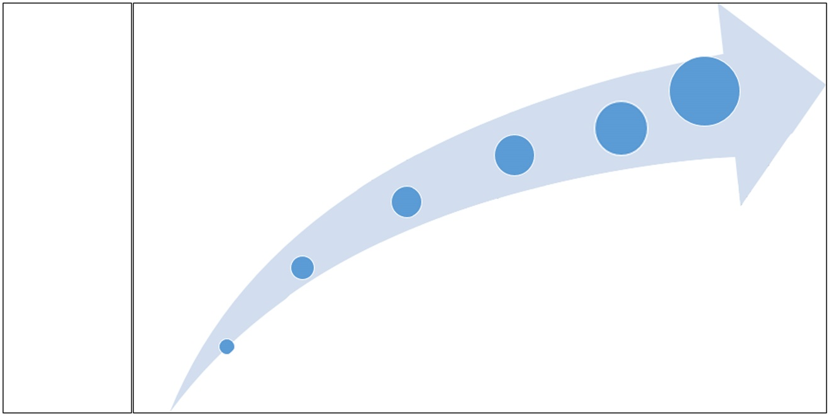

**1994年以前**

**水务相关规定仅限于《水务法》（1956）**

**没有关于水务服务和卫生处理的立法**

**1994年之后**

**《家庭基本卫生状况白皮书》**

**《供水和卫生状况白皮书》**

**《水务服务法》**

**绿滴和蓝滴认证**

**国家水务与卫生总体规划与SANS/ISO:30500标准**

**《国家卫生政策框架》和ISO：24521**

**1994年**

**1997年**

**2001年**

**2008年**

**2016年**

**2018年**

**图1：南非卫生相关重要法案发展历程**

**表1：南非WASH领域重要法令和法规年表**

|  |  |
| --- | --- |
| 1994年 | 新南非  《供水和卫生政策白皮书》 |
| 1996年 | 《南非共和国宪法》  第24节：“每个人都有权享有不损害其健康或福祉的环境” |
| 1996年 | 《国家卫生政策》 |
| 1997年 | 《水务服务法》第108号法案：主要目标 – 规定“获得基本供水和卫生设施的权利”。  该法律规定了提供供水服务的机构安排以及各机构的责任。 |
| 1998年 | 第36号《国家水务法》–规定对有关水资源的法律进行根本性改革； 做出关于水资源管理战略、 水资源保护、用水的指导方针，并就有关事项作出规定。第3（1）节规定人人有权获得基本供水和基本卫生设施。 |
| 2000年 | 第32号《市政系统法》  免费基本服务（FBS）政策：为穷人提供免费的基本服务， 包括供水、卫生、垃圾处理和电力。 |
| 2001年 | 《家庭基本卫生状况白皮书》  《免费基本用水（FBW）实施策略》  《强制性国家标准》（节水）  《规范和标准》（水费） |
| 2002年 | 《卫生处理技术方案》 |
| 2003年 | 《水务服务战略框架》：*水代表生命，卫生设施代表尊严。*  《就地卫生处理对地下水潜在污染的管理方案》 |
| 2004年 | 《国家水资源战略》 |
| 2005年 | 《国家卫生战略》  《国家卫生健康教育战略》  《市政公私合营条例》 |
| 2007年 | 《家庭卫生项目成本核算指南》  《非正规住宅区域卫生服务战略》 |
| 2008年 | 《国家水务服务监管战略》 |
| 2009年 | 《免费基本卫生设施（FBSan）实施战略》：“到2014年为所有公民提供免费基本卫生设施” |
| 2011年 | 《家庭基本卫生状况白皮书修订版》 |
| 2013年 | 《国家发展计划》（NDP）  《国家水资源战略》（2004年更新） |
| 2016年 | 《国家卫生政策框架》：审查并考虑了整个卫生领域的卫生政策立场。 |
| 2017年 | IPAP：促进发展无管网卫生处理技术，降低卫生用水需求 |
| 2018年 | 《国家水务与卫生总体规划》《国家水务与卫生总体规划》  （NW&SMP）提出了水务和环境卫生领域形势的总体观点， 以及旨在改善当前形势的综合行动计划，以达到政府愿景、 目标和2030年前目标（NDP和SDG）所确定的该行业未来理想状态。 |
| 2018年 | SANS/ISO 30500：规定了设计和测试的一般安全和性能要求，  以及非下水道卫生系统（NSSS）的可持续性注意事项 |



**水资源**

国家责任

**水务服务**

当地职责

**《国家水务法》**

**《水务服务法》**

**《水务服务法》**

（1997年第108号）

**《水务服务法》**主要涉及市政当局向家庭和其他市政用水者提供的**供水服务**或饮用（可饮用）水和卫生服务。其中包含关于市政当局应如何提供供水和卫生服务的规定。

**《国家水务法》**

（1998年第36号）

**《国家水务法》**做出了*水资源*相关规定。这包括河流、溪流、水坝和地下水。其中包含关于**水资源**（地表水和地下水）保护、利用、开发、保护、管理和综合控制方式的规定。

**图2：《水务服务法》和《国家水务法》图示（资料来源：水务与卫生部）**

# **水务及卫生机构安排**

**SA WASH领域的利益相关方：**

* 中央政府
* 省级政府
* 地方政府
* *国家水务咨询委员会*
* *私营部门*
* *非政府组织（NGO）*
* *国际合作*

**水务与卫生部**

**用水服务供应商**

**水务服务当局**

**国家水务与卫生咨询委员会**

**NGO与CBO**

**SALGA**

**COGTA部**

**图3：SA机构安排（水务与卫生）**

## 2.1. 机构安排 – 国家级

**（i）水务与卫生部（DWS）：**南非水务和卫生领域的领导者。SA水资源、国家《国家水务法》和《水务服务法》管理者。

**（ii）人类住宅部（DHS）：**《国家住房法案》以及《国家住房法》所载《国家住房方案》的管理者。

**（iii）合作治理和传统事务（CoGTA）部：**《市政系统管理法》和市政机构的管理者。协调和监督FBS政策的实施。

**（iv）卫生部（DOH）：**协调社区健康和卫生行为的规划与干预。通过健康和卫生意识以及教育计划创造卫生服务需求。

**（v）国库：**为政府不同部门和领域推出的卫生方案提供资金。

## 2.2. 机构安排 – 水务机构

**（i）水务管理局（WSA）**

确保获得法案中水务服务的市政当局。可以担任为水务服务提供商。可与其他水务服务机构成立合资企业。WSA必须准备一份WSDP，以确保享有有效、高效、负担得起和可持续的水资源服务。WSDP是提供水资源服务和水资源管理之间的纽带。

**（ii）水务服务提供商（WSP）**

根据《宪法》、《水务服务法》及水务局相关条款提供水务服务。WSA可以执行水资源服务提供商的职能。

**（iii）水资源委员会**

为国家所有，在SA的水务领域发挥着关键作用。该委员会向市政当局提供技术援助，向WSA提供水务服务，并向水务部（Department of Water Affairs）报告工作。SA共有15家水务委员会。其中最大的三家是：Rand Water、Umgeni Water和Overberg Water。

**（iv）水务研究委员会（WRC）**

**注**

# **可持续发展目标（SDG）6**

SDG6力求确保为所有人提供和可持续管理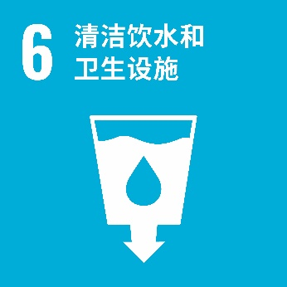水资源和卫生设施。享受安全用水和卫生设施以及淡水生态系统的健全管理对人类健康、环境可持续发展以及经济繁荣都至关重要（UN，2019）。

2015年，代表193个国家或地区的领导人通过了《2030年可持续发展议程》，作为今后15年指导全球发展的框架。许多人说，SDG是迄今为止世界上最雄心勃勃的发展目标。南非是2030年可持续发展议程的早期拥护者之一。这一承诺同时也旨在促进实现南非制定的非洲长期发展目标。

南非在2013年举行的非洲联盟（AU）会议上发挥了主导作用，会议的目的是确定非洲大陆的八大长期发展理想。这些理想后来转化为了AU 2063年议程的七大愿景，SA在该会议上当选为高级别委员会成员。委员会的职责包括在2015年后的发展议程中制定“非洲共同立场”。在UN大会期间，SA当选为非洲联盟2015年轮值主席，因此保留在国际谈判期间领导该联盟的责任。

南非一直强调SA国家发展计划（NDP 2030）与SDG之间具有重要联系。规划与评监部（DPME）开展的一项未公布的分析表明，NDP直接解决了74%的SDG目标，另有19%的SDG目标由该部门计划实现（DPME，2019）。其中还指出，SDG通过促进政策一致性和避免重复和效率低下，有很大潜力可以快速实现NDP愿景。（**资料来源**：<http://www.statssa.gov.za>）

SDG6有八项目标，其中，六项发展目标要在2030年之前实现，一项发展目标要在2020年之前完成，还有一项发展目标没有规定完成年限。每项目标分设一项或两项指标，用于衡量进展情况。SDG6共有11项指标（联合国，2018）。前三个指标系关于饮用水[供水](https://en.wikipedia.org/wiki/Water_supply)和[卫生](https://en.wikipedia.org/wiki/Sanitation)（联合国，2018年）。



## SDG6目标

**目标6.1：人人享有安全和负担得起的饮用水**

**目标：**到2030年，人人享有安全、可负担得起的[饮用水](https://en.wikipedia.org/wiki/Drinking_water)。

**指标** – 使用安全管理饮用水服务的人口比例。

**目标6.2：杜绝露天排便并提供卫生设施**

**目标：**到2030年，人人享有适当和公平的[环境卫生](https://en.wikipedia.org/wiki/Sanitation)和[个人卫生](https://en.wikipedia.org/wiki/Hygiene)，杜绝[露天排便](https://en.wikipedia.org/wiki/Open_defecation)，特别注意满足妇女、女童和弱势群体在此方面的需求。

**指标** – 使用安全管理卫生服务的人口比例，包括配有肥皂和清水的洗手设施。

**目标6.3：改善供水、污水处理和安全再利用**

**目标：**到2030年，通过以下方式改善水质：减少[污染](https://en.wikipedia.org/wiki/Water_pollution)，消除倾倒废物现象，把[危险化学品](https://en.wikipedia.org/wiki/Dangerous_goods)和材料的排放减少到最低限度，将未经处理[废水](https://en.wikipedia.org/wiki/Wastewater)比例减半，大幅增加全球废物[回收和安全再利用](https://en.wikipedia.org/wiki/Reclaimed_water)。

**指标：**安全处理污水比例

**资料来源：**（联合国，2018年）。["Goal 6 Targets"](http://www.undp.org/content/undp/en/home/sustainable-development-goals/goal-6-clean-water-and-sanitation/targets/). United Nations Development Programme*.（*2020年1月17日检索结果*）*

* 1. **截至2019年SDG6取得的进展**

尽管第6号目标取得了进展，仍有数十亿人无法使用到安全的供水、卫生和洗手设施。数据显示，若要实现到2030年普及基础性卫生服务的目标，需要达到目前的年度进展率的二倍。大多数国家不太可能在2030年前全面实施水资源综合管理（联合国，2019年）。

根据《2019年可持续发展目标报告》（<https://unstats.un.org>），2017年，缺乏基本卫生服务的人口减少了26%（从27亿降到了20亿）。使用安全管理卫生服务的农村人口比例从22%增长到了43%。使用安全管理卫生服务的人口比例从28%增长到了45%。51个国家的基础性卫生服务覆盖率超过了99%；其中1/4将于2030年实现“几乎全民”覆盖的目标。露天排便人数减少了一半，但仍有9%的人口（6.73亿人）在露天排便。约有23个国家的露天排便率下降了1%以上；在3个露天排便率超过5%的“高负荷”国家中，有1个国家有望在2030年前实现“几乎杜绝”露天排便（不到1%）。

资料来源：<https://unstats.un.org>

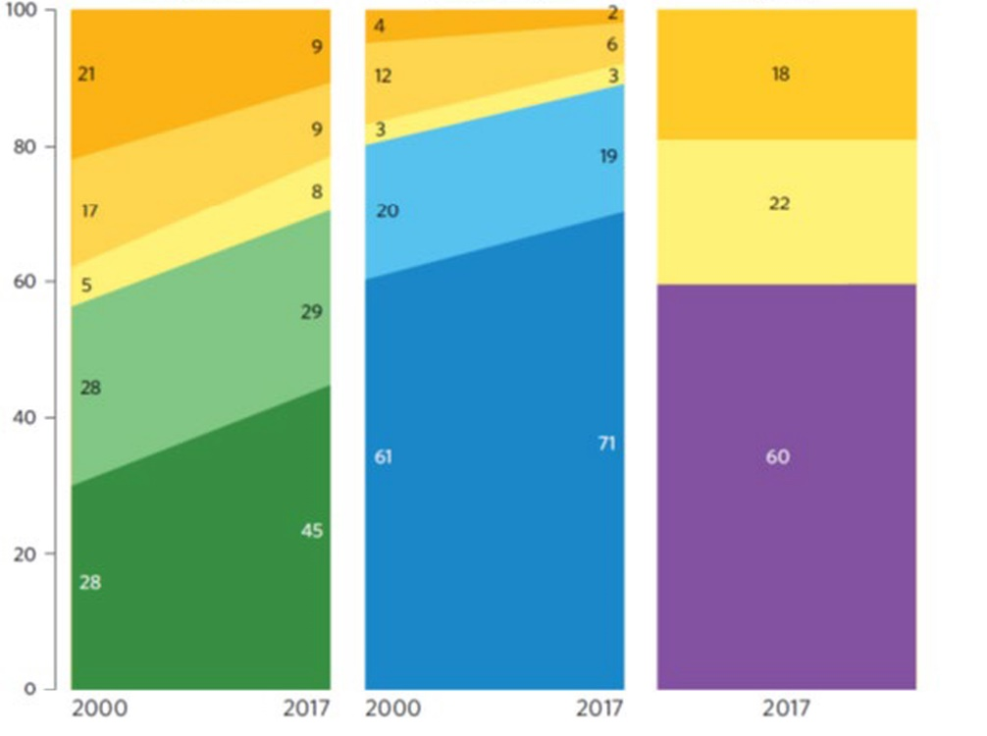

环境卫生

饮用水

个人卫生

|  |  |  |
| --- | --- | --- |
| ⚫露天排便  ⚫未改善  ⚫有限  ⚫基础性  ⚫安全管理 | ⚫地表水  ⚫未改善  ⚫有限  ⚫基础性  ⚫安全管理 | ⚫无卫生设施  ⚫有限  ⚫基础性 |

**图4：2000-2017年全球卫生、饮用水和卫生服务覆盖率（%）**（资料来源：<https://unstats.un.org>）

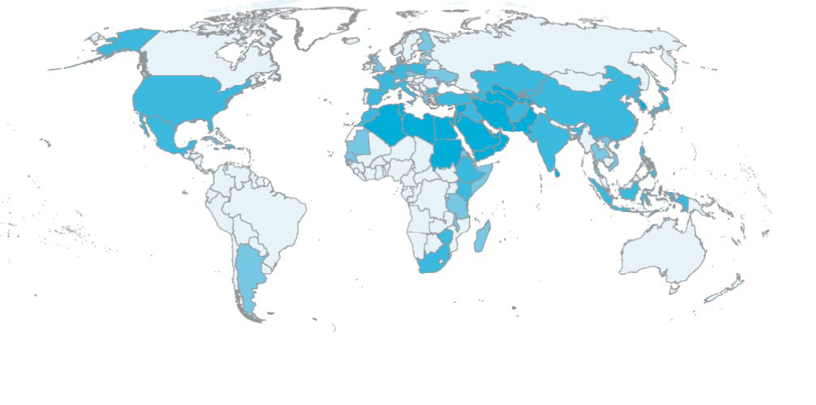

●低于10 ● 10-25 ● 25-70 ● 70或以上

**图5：水资源紧张程度：有据可查的最近年份2000-2015年年间，淡水抽取量占可再生淡水资源总量的比例（百分比）（资料来源**：<https://unstats.un.org>）

* 1. **南非SDG6的完成现状**

### **3.3.1. 获得安全饮用水**

南非的供水基础设施覆盖率很高。图6显示了2015年至2017年在提供安全饮用水服务方面取得的进展。在全国范围内，2017年有95%的人口能够用到供水基础设施。然而，与供水基础设施覆盖率相比，获得安全管理用水服务的人口比例相对较低。2015年到2017年年间，全国范围内获得安全管理供水服务的人口比例从77%增长到了80%。农村地区获得安全管理用水服务的人口比例增长了5%，而城市地区仅增长了1%。（GHS 2015 2017, *StatsSA*）

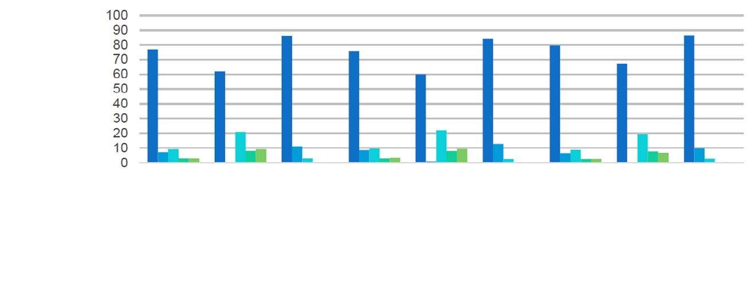

|  |  |  |  |  |  |  |  |  |  |
| --- | --- | --- | --- | --- | --- | --- | --- | --- | --- |
|  | 全国范围  2015年 | 农村地区  2015年 | 城市地区  2015年 | 全国范围  2016年 | 农村地区  2016年 | 城市地区  2016年 | 全国范围  2017年 | 农村地区  2017年 | 城市地区  2017年 |
| ■安全管理 | 77 | 62 | 86 | 75 | 60 | 84 | 80 | 67 | 87 |
| ■基础性服务 | 7 | 0 | 11 | 9 | 1 | 13 | 6 | 0 | 10 |
| ■有限服务 | 9 | 21 | 3 | 10 | 22 | 3 | 9 | 19 | 3 |
| ■未改善 | 3 | 8 | 0 | 3 | 8 | 0 | 3 | 8 | 0 |
| ■未提供服务 | 3 | 9 | 0 | 3 | 9 | 0 | 3 | 7 | 0 |

人口比例

**图6：安全饮用水服务提供情况**（资料来源：GHS 2015 2017，StatsSA）

**3.3.2 获得基本卫生服务**

在全国范围内，获得改善卫生设施的人口比例从2015年的80%提高到了2017年的83%——70%的人能够获得基础性卫生服务，13%的人能够获得有限的卫生服务（***图7***和***图8***）。到2017年，仍有17%的人未获得改善的卫生设施，其中2%的人仍然露天排便。据报道，农村地区的露天排便率为4%，与这一比例相比，城市地区的要低得多，只有1%。城乡之间的差别表明，城市地区比农村地区更容易获得卫生服务。这其中的原因可能在于城市地区的基础设施更加发达，危房居民和公用卫生设施普遍存在（GHS 2015 2017, *StatsSA*）。

**图7：获得基础性卫生服务**（资料来源：GHS 2015 2017, StatsSA）

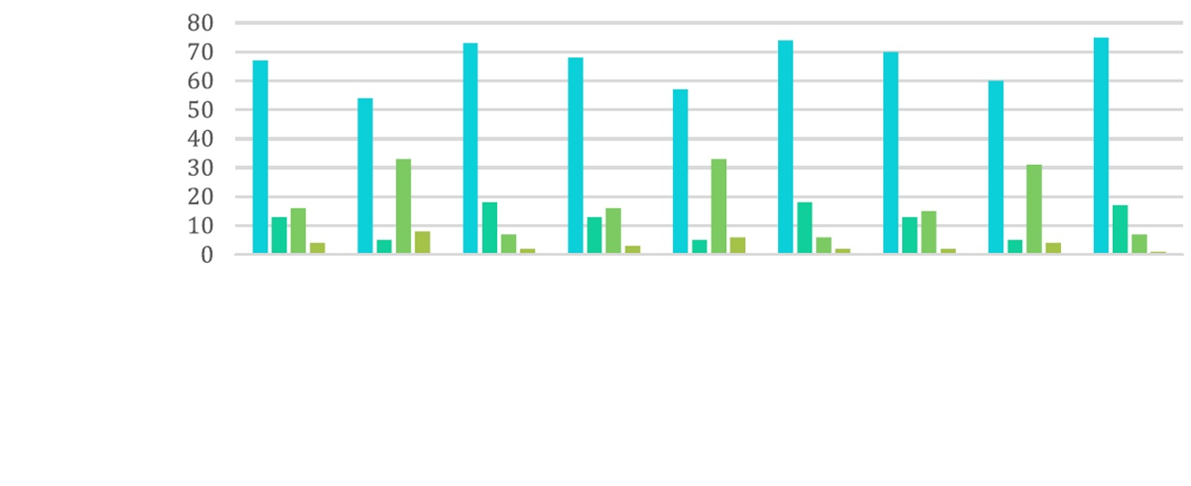

|  |  |  |  |  |  |  |  |  |  |
| --- | --- | --- | --- | --- | --- | --- | --- | --- | --- |
|  | 全国范围  2015年 | 农村地区  2015年 | 城市地区  2015年 | 全国范围  2016年 | 农村地区  2016年 | 城市地区  2016年 | 全国范围  2017年 | 农村地区  2017年 | 城市地区  2017年 |
| ■基础性服务 | 67 | 54 | 73 | 68 | 57 | 74 | 70 | 60 | 75 |
| ■有限服务 | 13 | 5 | 18 | 13 | 5 | 18 | 13 | 5 | 17 |
| ■未改善 | 16 | 33 | 7 | 16 | 33 | 6 | 15 | 31 | 7 |
| ■露天排便 | 4 | 8 | 2 | 3 | 6 | 2 | 2 | 4 | 1 |

人口比例

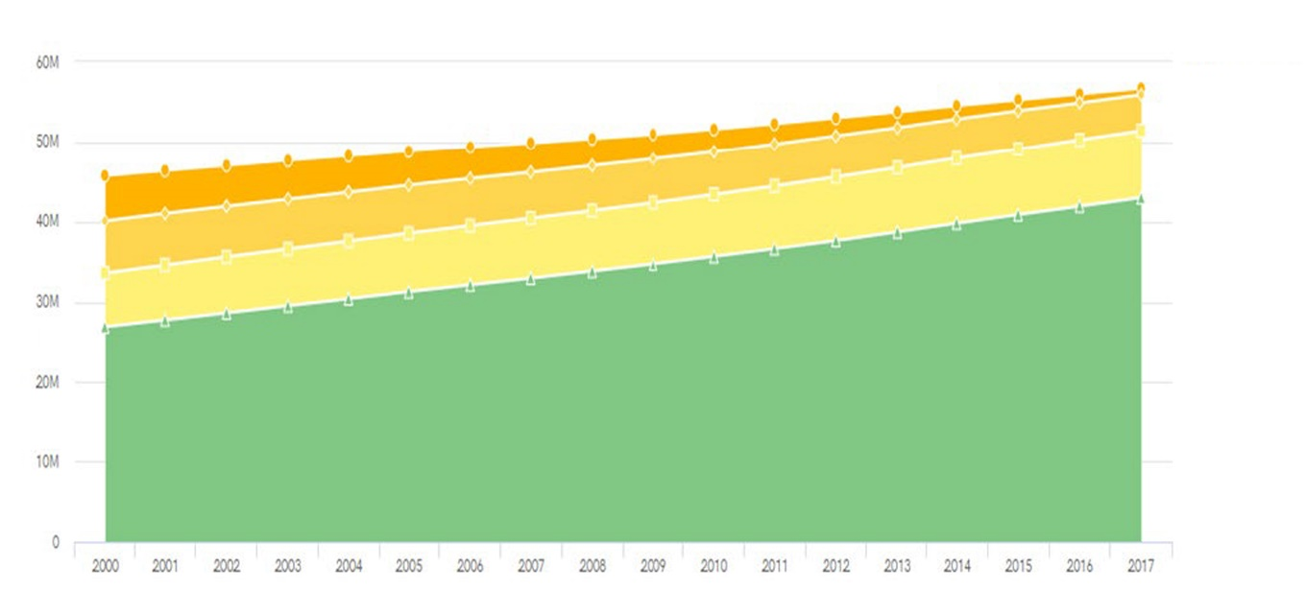

●露天排便

●未改善

●有限

●基础性

家庭数据 - 卫生 - 南非 - 服务水平

人口

**图8：显示服务水平的南非家庭卫生状况相关数据**（资料来源：[https://washdata.org](https://washdata.org/)）

**3.3.3 安全饮用水服务提供情况**

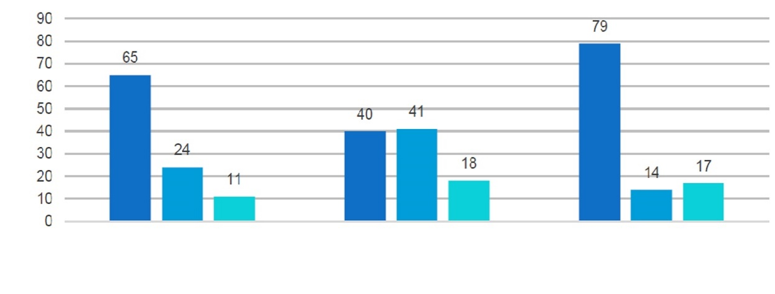

全国范围2017年

人口比例

农村地区2017年

城市地区2017年

◾基本服务 ◾有限服务 ◾未提供服务

**图9：安全饮用水服务提供情况**（资料来源：GHS 2015 2017, StatsSA）

图9显示，2017年全国有65%的人口可以用到配有肥皂和清水的基础洗手设施。城乡之间在提供基础性卫生服务方面表现出来了巨大的差异，而这一局面将会长期存在。获得基础性卫生服务（即，使用配有肥皂和清水的基本洗手设施的机会）的巨大差异证明了这一点 – 城市地区为79%，而农村地区仅为40%。

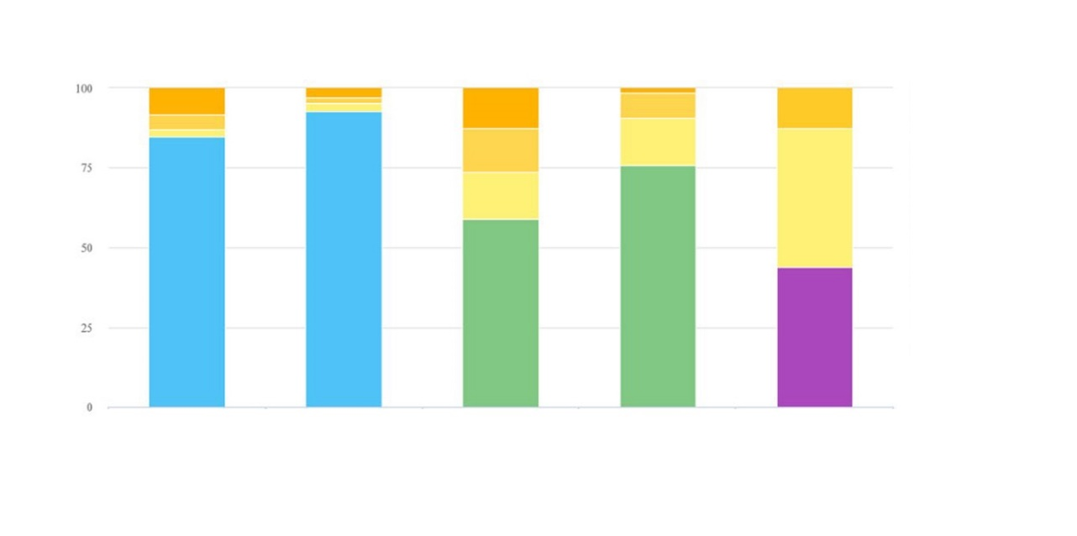

**家庭数据–南非–服务水平**

覆  
盖  
率（%）

**●地表水**

**●未改善**

**●有限**

**●基础性**

**●露天排便**

**●未改善**

**●有限**

**●基础性**

**●无卫生设施**

**●有限**

**●基础性**

|  |  |  |  |  |
| --- | --- | --- | --- | --- |
| 2000年 | 2017年 | 2000年 | 2017年 | 2017年 |
| 饮用水 | | 环境卫生 | | 个人卫生 |

**图10：显示服务水平的南非家庭卫生状况相关数据**（资料来源：[https://washdata.org](https://washdata.org/)）

* 1. SA的政策立场（如《国家卫生框架》（2016）所示）

南非将努力实现SDG目标，集中提供卫生服务，确保可持续性。支持SDG卫生目标，具体包括：

* 重点围绕妇女和女童以及弱势群体的需求，实现人人享有充足和公平的卫生设施和卫生习惯，并杜绝露天排便
* 通过以下方式改善水质：减少污染，消除倾倒废物现象，把危险化学品和材料的排放减少到最低限度，将未经处理废水比例减半，大幅增加全球废物回收和安全再利用
* 大幅提高各个领域的用水效率，确保淡水的可持续取用和供应，以解决水资源短缺问题，大幅减少缺水人口的数量
* 扩大对发展中国家在水资源领域以及卫生相关活动与计划方面的国际合作和能力建设支持，包括集水、海水淡化、节水、污水处理、再循环和再利用技术
* 支持和加强地方社区参与改善水务和卫生管理工作

**注**

# **第C部分**

# **标准的改版历程**

第一套标准始于1944年，是第二次世界大战期间为军方和国防部队而设计的，之后发展成为了《联合质量保证采购规范》（AQAP），于1968年出台。

1974年英国标准协会（BSI）首次制定了质量标准。1979年，这一标准演变成为了BS 5750。当时，除了英国之外，世界上唯一一个采用并制定了这种标准的国家就是南非，名为SABS 0157标准。南非撤销了此项标准，并替换为SANS 9001（改编自ISO 9001）。

1987年至1996年间，相继出台了供第二方和第三方审核的各种ISO标准。1996年和1999年分别颁布了环境标准ISO 14001和各种指导性文件，如ISO/IEC导则62和66，包括QMS和EMS运行评估和认证机构的要求。

# **ISO标准**

ISO是经过国际专家一致同意制定的一种标准。标准汇集了各种最佳实践成果，可以促进产品兼容性，识别安全问题，并共享解决方案和专业知识。ISO标准是代表各个国家以及相关领域专家就设计、性能水平和操作达成国际共识的技术文件。

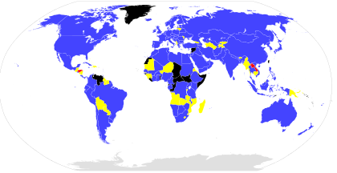 [https://www.iso.org](https://www.iso.org/)

* 国际标准化组织（ISO）——成立于1947年
* 全球最大的自愿国际标准制定者（67个原创技术委员会）
* 确保产品和服务实现安全、可靠、优质的统一目标
* 发布了22803项国际标准，几乎涵盖技术和商业的方方面面

# **ISO标准的目的**

制定ISO标准旨在帮助各行业采取有助于整顿和规范其内部程序的做法。在任何规模的工业企业中，了解标准的优势和质量管理计划（QMP）的概念都具有诸多商业优势，例如减少浪费，提高效率，降低生产成本。ISO标准有助于在全球范围内制定统一的规范要求。促进专业知识和良好做法的传播。ISO标准可以确定基础，从而可以促进创新，避免重复性工作。

# **认证**

无论工厂的行业或原产国为何，ISO标准认证都是品质优越和程序可靠的标志。ISO指南和要求强制性规定公司需要启动、记录并满足多种复杂的组织标准。获得ISO认证便强制性要求引入独立验证的运营、质量和管理计划，进而帮助组织实现输出目标。获得ISO认证的组织同时也会享有更高的合法性地位。认证意味着计划已经过合格独立当事方的审查，并核证了合规情况。在某些领域，可能不需要认证，但在许多专业行业，所有客户和竞争对手都需要获得ISO认证。

**注**

# **第D部分**

# **SANS/ISO 30500 − 简介**

ISO 30500是一项适用于无下水管道厕所卫生处理系统（NSSS）的自愿国际产品标准，于2018年10月发布，其中提供了产品设计和性能测试的一般安全和性能要求，以及未连接到污水管网或排水系统的预制集成处理装置的可持续性注意事项。本标准涉及基本卫生需求，并通过包括尽量减少资源消耗（如水、能源），将人类废物转化为安全产出的战略，从而促进经济、社会和环境可持续性发展。SANS/ISO 30500标准适用于不与水电网相连的卫生系统的开发；也适用于能够利用水管和/或电力的卫生系统。本标准还确定了基础性可处理输入物主要为人类排泄物，同时可以扩大输入物质的范围。卫生处理系统输出物的质量要求适用于固体和液体排放、气味、气体及噪声排放。SANS/ISO 30500包含了系统的安全性、功能性、易用性、可靠性、维修性、以及环保可持续和兼容性的要求。SANS/ISO 30500重点关注在围闭阶段切断卫生价值链，因此，无需清掏和运输阶段，可就地进行处理，如图11：Demonstration of the role of SANS/ISO 30500所示（ISO30500，2018）。

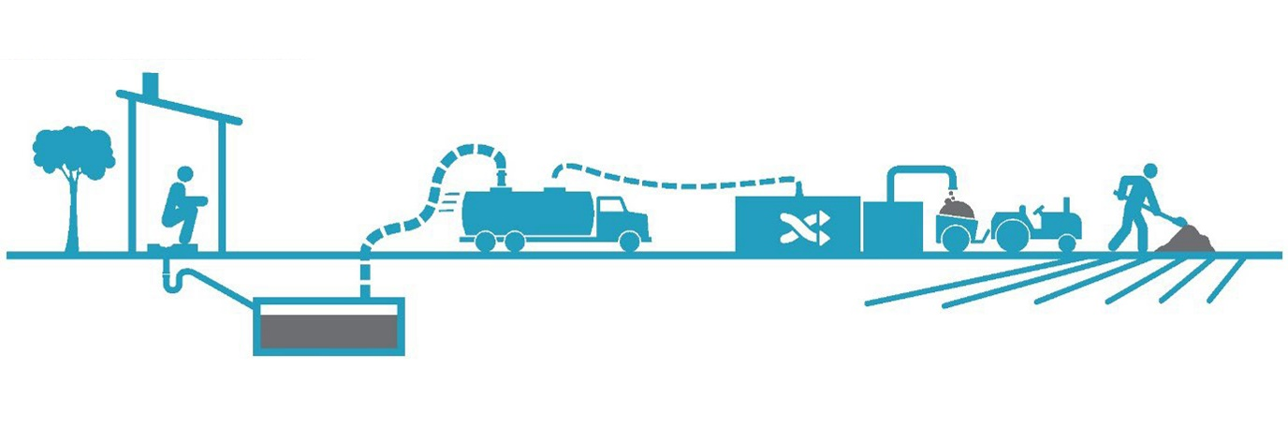

**卫生价值链**

**围闭 > 清掏 > 运输 > 处理 > 再利用/处置**

**图11：SANS/ISO 30500标准和NSSS系统在卫生价值链中的作用演示图**

ISO 30500:2018标准由32个参与国和16个观察国（成员）的专家制定而成。该标准已经被13个国家采用，其中有8个非洲国家，包括南非。

2019年5月17日，南非贸易和工业部发布2019年《第275号公告》，公布采用ISO 30500:2018作为SANS 30500:2019。

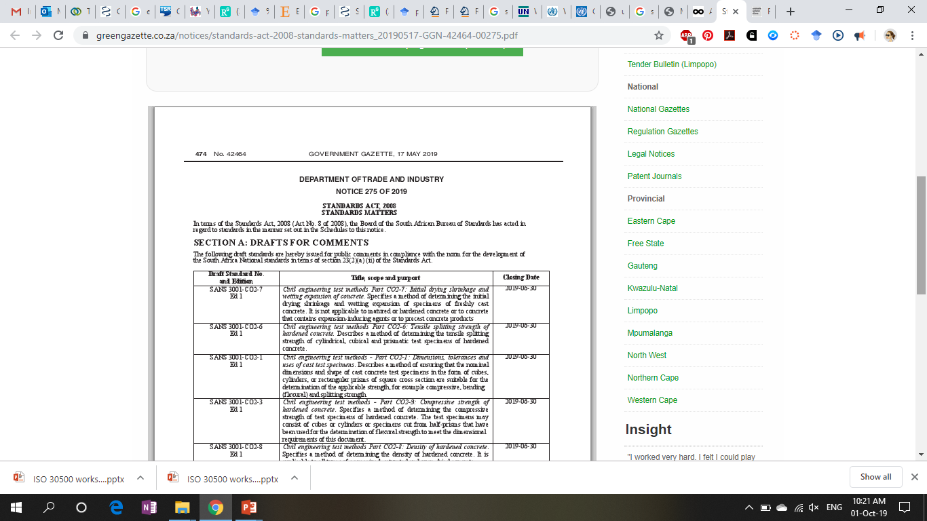

# **SANS/ISO 30500适用范围**

本项标准详细规定了无下水管道厕所卫生处理系统（NSSS）设计和测试的通用安全和性能要求，及其可持续管理要求。NSSS是指一种预制集成式污水处理装置，由前端（“便器设施”）和后端（“处理装置”）组成，可以：

a）收集、输送和充分处理系统中的特定输入物，最终保证固体、液体和气体输出物可以安全再利用或直接排放；

b）无需连接下水道或排水系统。

本文件所指的卫生处理系统，可以是整体生产，也可以是将系统各单元组件在工厂内预制完成，然后在现场进行装配，不需要进一步的加工或修改（ISO30500，2018）。

# **采用SANS/ISO 30500标准的好处**

以下所有利益相关方都将从采用SANS/ISO 30500标准中获得好处：（i）监管机构/政策制定者，（ii）生产商，和（iii）用户。

1. **监管机构/政策制定者**

监管机构/政策制定者可以依靠全球专家的意见来确保产品的安全，而无需自行费时费力进行相关研究。他们可以借用世界各地不断更新的信息和经验。

1. **生产商**

生产商可以以此为蓝图制造产品，符合国际准则，从而更容易进入市场。通过采用SANS/ISO 30500标准将能够提高制造能力，使其广泛应用于市场，并将其部署在需要的地方。

1. **用户**

用户将会提高对产品的信心，因为这反映了来自世界各地的监管机构、生产商和用户的共识。用户将获得有尊严、可靠、安全、卫生、无异味的体验，甚至可能产生副产品供社区重新使用。

# **无下水管道厕所卫生处理系统（NSSS）**

无下水管道厕所卫生处理系统（NSSS）是一种预制集成处理装置，由两个主要部件组成：前端（便器设施）和后端组件（处理装置）。NSSS系统可以收集、输送和充分处理系统中的特定输入物，最终保证固体、液体和气体输出物可以安全再利用或直接排放（ISO30500，2018）。

NSS系统无需连接下水道或排水系统。NSSS系统既可以是整体生产，也可以是将系统各单元组件在工厂内预制完成，然后再进行装配，不需要进一步的加工或修改。NSSS系统的预制构件很够快速组装，并迅速提供功能齐全的卫生处理系统（ISO30500，2018）。

NSSS系统**输入物**包括人类的粪便、尿液、经血、胆汁、冲厕水、肛门清洁液、厕纸及其他人体排出的液体/固体物质。NSSS系统的**输出物**包括后端处理过程的产品，如固体输出物和污水，以及噪音、气体和气味排放（ISO30500，2018）。

下图12显示了前端和后端系统以及输入物和输出物的集成。

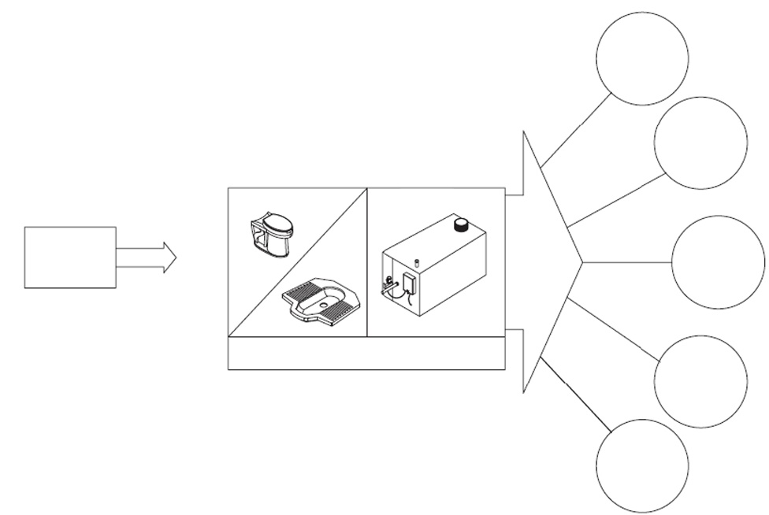

输入物

前端（多个）

后端

收集/输送

输出物

固体安全排放或   
再利用

液体安全排放或   
再利用

气体排放

气味

噪音

**图12**：**NSSS概念图（ISO30500，2018）**

# **4.1 NSSS系统组件**

1. **前端**

前端包括用户界面如小便池、蹲便器或座便器，其可以应用的冲洗机制从传统冲洗式、水冲和无水式到新型冲洗模式，如只需少量用水或无需用水的通过机械作用力排空马桶的方式。传统和新型的冲洗机制可与粪尿分集的方式（如粪尿分集抽水马桶、粪尿分集无水马桶）结合使用（ISO30500，2018）。

|  |  |  |
| --- | --- | --- |
| **（a）**  https://i.4pcdn.org/tv/1419423101948.jpg | **（b）**  Related image | **（c）**  Image result for squat toilet .png |

**图13：图示（a）小便器，（b）蹲便器和（c）座便器。**（资料来源：（ISO，2018）；[aswesawit.com/asian-toilet/](https://www.aswesawit.com/asian-toilet/)）

**冲洗机制：**从传统冲洗式、水冲和无水式到新型冲洗模式，如只需少量用水或无需用水通过机械作用力排空马桶的方式。

a b 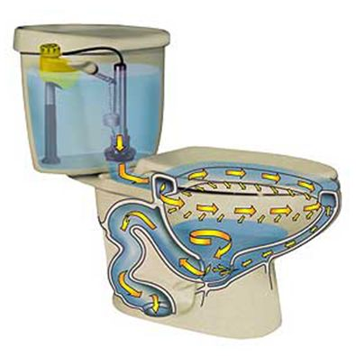

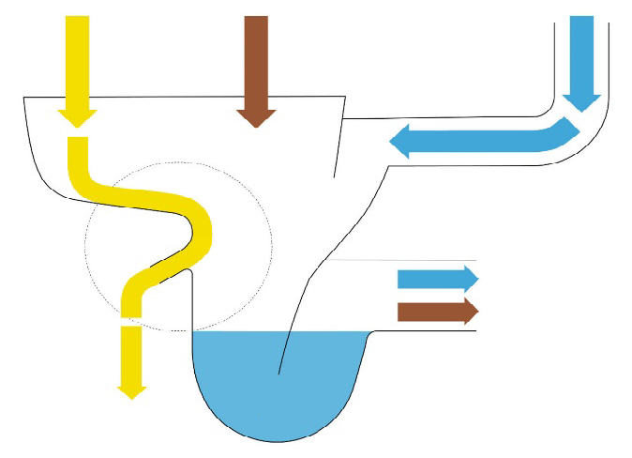

冲落式便池

（座便器或蹲便器）

用户看不见开口

分离边缘

**尿液存水弯**

S型存水弯

**图14**：**a.粪尿分集抽水马桶**

1. **后端处理技术**

NSSS系统的后端处理技术和工艺包括包括生物、化学、物理流程（如厌氧和好氧消化、燃烧、电化学消毒、微孔滤膜）。有些系统只使用这些技术或流程中的一种，而其他系统则在多个污水处理单元中结合使用各种流程（ISO30500，2018）。下文介绍了一些后端技术的示例。

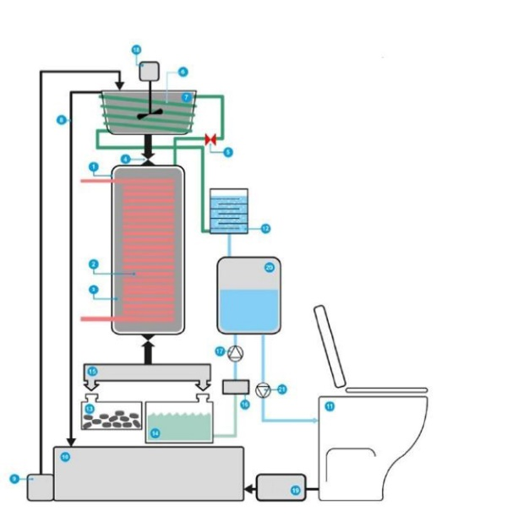

**M**

**P**

**M**

**过滤器**

高温高压水热碳化后端处理系统，最终产品转化为电能、回流清水和肥料（资料来源：<https://sanitation.ansi.org>）

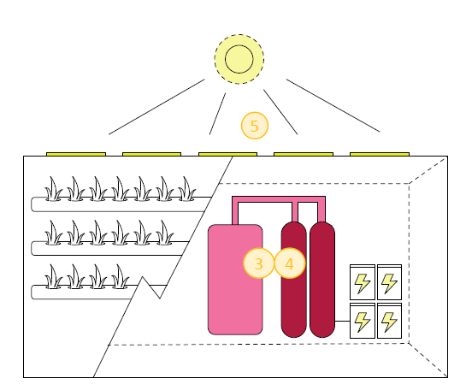 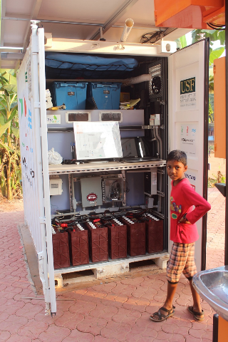

生物与理化结合的后端处理技术，将废物转化为清洁水、可再生能源和肥料养分，其中：3.液体处理；4.固体处理；5.电力系统（资料来源：<https://sanitation.ansi.org>）

# **NSSS分类**

NSSS分类：

* 类别1：一个前端，无生物处理单元的后端
* 类别2：一个前端，结合一个或多个生物处理单元的后端
* 类别3：多个前端，结合一个或多个生物处理单元或非生物处理单元的后端

1. **类别1：由一个前端和非生物处理单元的后端组成**

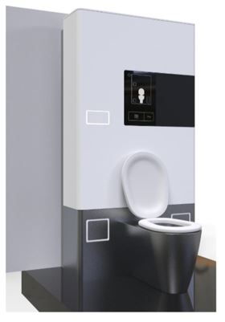

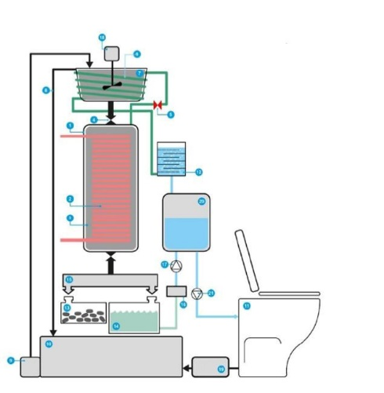

**M**

**P**

**M**

**过滤器**

与真空冲洗系统相连的水热碳化装置，每天为多达10户家庭提供服务（资料来源：<https://sanitation.ansi.org>）

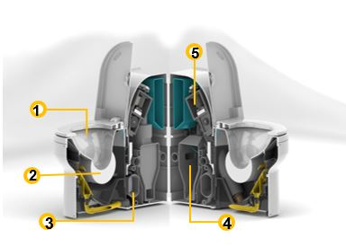 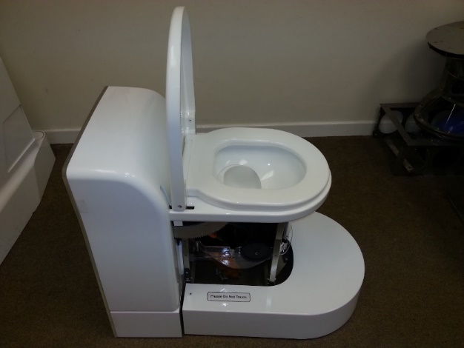

带刷洗装置的无水家用马桶。 在后端，通过一个特别设计的螺杆来提取固体物，然后进行干燥燃烧，同时用疏水膜对液体进行预热和净化。1.前端；2.尿液/粪便分离；3.液体处理；4.固体处理；5.电力系统（资料来源：<https://sanitation.ansi.org>）

1. **类别2：由一个前端和具有一个或多个生物处理单元的后端组成**

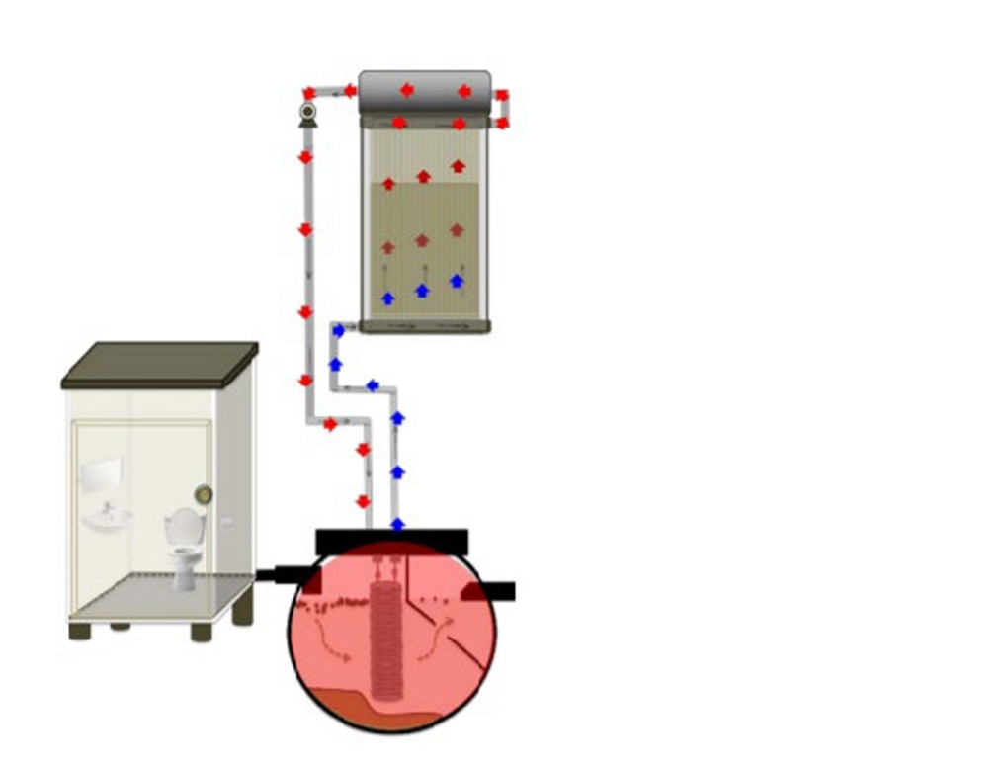

1. 温度梯度

平均温度

* 化粪池  
  = 40-45 °C
* 消毒室  
  = 45-50 °C

2. 内部受控的污水流

**太阳能化粪池**

1. **类别3：由多个前端结合一个或多个生物或非生物处理单元的后端组成**

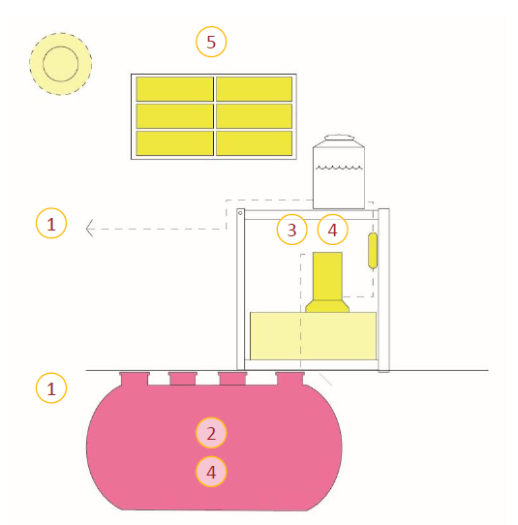 

固体厌氧消化与电解联合的后端处理技术，将废物转化为水、氢和固体肥料。1.前端；2.尿液/粪便分离；3.液体处理；4.固体处理；5.电力系统（资料来源： <https://sanitation.ansi.org> ）

**注**

# **SANS/ISO-30500认证过程**

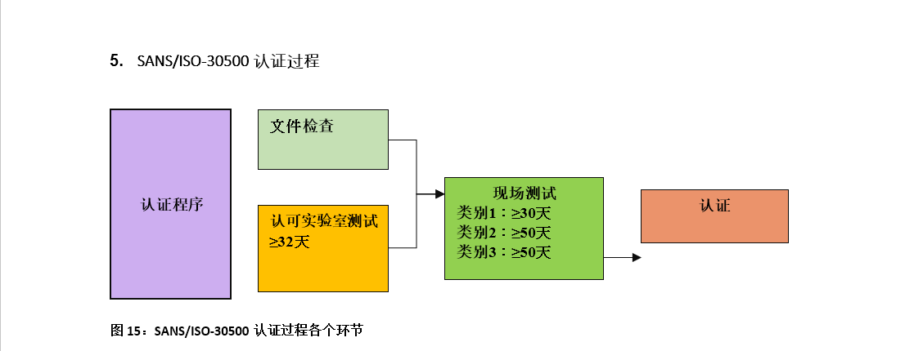

**图15：SANS/ISO-30500认证过程各个环节**

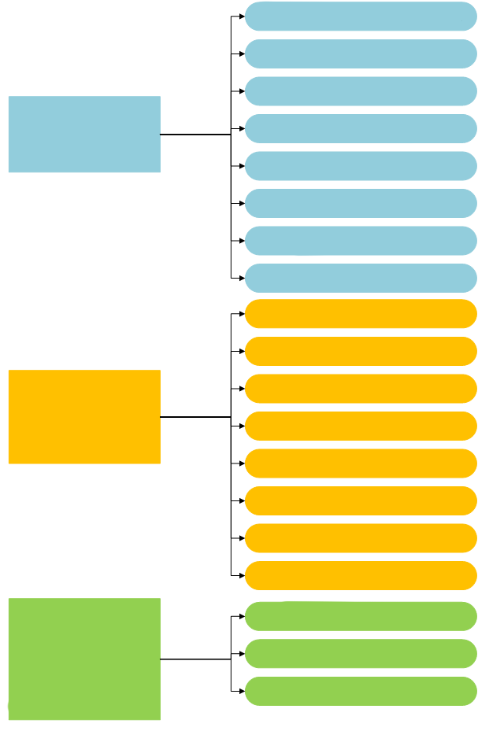

文件清单

认可实验室测试

现场性能验证

一般技术信息

一般安全

工艺设计安全性

材料安全性

机电安全性

用户界面体验

维护设计

可持续性

负载模式

环境参数

人体健康参数

气体排放参数

声学参数

气味要求

电气要求

现场测试指南

环境参数

人体健康参数

机械要求

**图16：SANS/ISO-30500认证流程概述**（资料来源：ISO 30500，2018）

## 文件清单

## 注：本注释后至第44页的段落编号子集（1-12）均请指手册第5.1段

**1 一般技术信息**

**1.1 用户要求**

NSSS系统的设计应能确保用户按照生产商期望的方式安全使用。需要提供特定用户（如残障人士和幼儿）的额外要求（ISO，2018）。

**1.2 公制**

NSSS系统的设计和制造应采用国际计量单位制中的单位。

**1.3 预期设计使用寿命**

在生产商规定的系统荷载率或使用频率下，NSSS系统至少应当运行10年。系统应确保按照生产商的说明书进行使用和维修。

**1.4 设计能力**

**（i）可处理输入物**

NSSS系统应能够至少处理人类的粪便、尿液、经血、胆汁、冲厕水、肛门清洁液、厕纸及其他人体排出的液体/固体物质。生产商可能会列出其他类型的可处理输入物，如洗手水、经期卫生用品，和/或厨余垃圾（ISO30500，2018）。

**（ii）处理量**

粪便和尿液的设计处理能力应按每日预计产生量（即粪便产生量/天和尿液产生量/天）来计算。粪便（kg/人次）和尿液（L/人次）平均产生量是设计处理量的计算依据，应在设计文件中明确说明。生产商应说明其他输入物（如水、经期卫生用品和厨余垃圾）的预计日处理量（以kg/天或l/天为单位标示）（ISO30500，2018）。

**（iii）经期卫生用品**

应提供有关经期卫生用品处理装置或设备的安全操作和维护的规定。在处置此类用品时应考虑文化规范、现有习惯做法和使用者意愿（ISO，2018）。

**（iv）过载保护**

为防止系统过载，生产商在设计时应考虑合理的安全系数，且需予以标明。当系统接近最大处理量（设计容量加上安全系数）时，应具备可视和或可听手段用以提醒系统过载而不能继续使用。一旦过载，系统将进入安全状态，防止由此导致的任何危险（ISO30500，2018）。

**（v）连续使用**

系统应允许连续使用，且无须不合理的使用间隔等待时间。生产商应在用户手册、设备标签或铭牌上标明最短的使用间隔等待时间。

**（vi）待用后的可操作性**

系统应在停用60h后保持可操作状态，且不会引起故障或需要采取正常操作程序之外的步骤来恢复运行。

**（vii）短期关机后的可操作性**

在生产商标出的短期关机期（即60h或以内）后重新启动，系统应能立即处理输入物并恢复正常工作状态。

**（viii）长期关机后的可操作性**

生产商应对系统长期关闭（即超过60h）前的准备工作做出详细说明，其中应包含让系统达到安全稳定的关闭停用状态的条件。在重新启动长期关闭的系统后，系统应能够立即接受输入物，并能够在生产商标明的时间内恢复至正常的运行状态（ISO30500，2018）。

**（ix）安全状态**

生产商应提供确定系统是否处于安全状态的提示方法（视觉或声音）或指令方式。

**2. 一般安全**

**2.1 安保设计**

为了防止NSSS系统关键部件被偷盗或擅自移动，系统关键可接触的部件的组装或固定方式应能防止未经授权他人移除或拆卸。

**2.2 运行条件**

**2.2.1 环境温度范围**

NSSS系统应在环境温度范围为5°C-50°C的环境中安全可靠地运行，这是所有满足本文件要求的系统必须符合的温度范围。如果所采用的技术在此温度范围外运行，应对其安全性和可靠性进行验证（ISO30500，2018）。

**2.2.2 环境湿度范围**

系统应在湿度范围为20%-100%的环境中安全可靠地运行。如果所采用技术在湿度低于20%的环境中运行，应对其安全性和可靠性进行验证（ISO，2018）。

**2.3 通用安全设计要求**

**2.3.1 边缘、边角和表面的安全性**

如厕者和系统维护人员可接触到的表面和部件不应有毛边或快口或多余的尖头。

**2.3.2 防火防爆**

**2.3.3 结构完整性**

**2.3.4 地下系统**

**2.3.5 外部影响**

**2.3.6 安全评估**

NSSS系统生产商应对系统进行迭代风险评估或其他能够证明其安全性的等效评估。安全评估应包括以下内容：（i）确定产品适用的特殊卫生健康和安全要求；（ii）确定需采取的风险减轻措施；（iii）记录安全评估结果以证明产品的安全性。评估工作应在设计过程中进行；但也有可能会在设计完毕后进行（ISO30500，2018）。

**3. 卫生系统组件的要求**

**3.1 一般要求**

在选择系统运行中必不可少的关键材料、设备、组件、连接部分和联结件时，应考虑其与系统是否适用（ISO30500，2018）。

**3.2 卫生设计**

人类尿液、粪便或系统处理过程中的中间产物和残留物中可能存在的病原菌会导致感染，系统的设计应尽量降低感染风险。系统应尽量防止昆虫和寄生虫进入子系统（ISO30500，2018）。

**3.2.1 避免不安全的出水的接触回用**

利用出水进行回用（而非安全排放到环境中）的系统设计应符合对应回用方式（如灌溉、冲水、洗手）要求。如系统中的冲厕水或洗手水不符合冲水或洗手的出水要求，应在设计时通过合理可行的方法防止此类出水用于内部（或系统内）回用（ISO，2018）。

**3.3 输送装置的可靠性**

输送装置的机械和液压设计（如内部管路系统、连接部分和螺钉）应在正常运行中防止回流、堵塞和负载过高（ISO，2018）。

**3.4 水封深度**

如果输入物从带存水弯便器排出，水封深度不得低于20mm（ISO，2018）。

**4. 材料安全**

**4.1 表面可清洁度**

**4.2 化学品和生物添加剂**

**4.3 材料耐久性**

**4.3.1 材料耐火性**

NSSS系统应具备耐火性。当接触火源时，材料不应出现点燃、缓慢灼烧、闷烧，或出现功能受损的现象。材料应符合ISO 10295标准（所有部件）或等效的标准（ISO，2018）。

**4.4 连接点和联结件**

**5. 机电安全**

## 5.1 机械要求

## 5.1.1 加压或真空设备

**5.1.2 管道、软管和水箱**

**5.1.3 运动部件和旋转部件**

**5.1.4 防回流**

如果系统连接到供水系统，应根据美国机械工程学会A112.1.2或等效的国家或国际标准设置防止回流措施（ISO，2018）。

**5.2 辐射要求**

**5.2.1 高温零件和表面**

系统中超过60℃的可接触零件或表面应具备保护措施或固定防护装置以防止烫伤。

**5.2.2 低温零件和表面**

系统中低于-20℃的可接触零件或表面应具备保护措施或固定防护装置以防止由于低温引起的伤害（ISO，2018）。

**5.2.3 其他辐射源**

应将系统释放出的不良辐射控制在安全水平以内。

**6. 电气和电子设备**

**6.1 电气和电子设备的安全性和可靠性**

泵、驱动器、风扇或控制系统等电气设备应满足以下要求：耐用、仅需要最低限度维修、充分耐腐蚀、易维修（ISO30500，2018）。

**7 用户界面体验**

**7.1 人体工程学设计**

系统设计宜兼顾功能性和舒适性要求，宜为用户带来良好的美学和感官体验。设计人员宜努力提高系统外观的整洁度和前端的用户体验（ISO30500，2018）。

**7.1.1 信息和警告**

系统的信息和警告符号或图标应清晰明确，确保用户能够理解。并应充分考虑如厕者要求。书面信息和警告应依照用户的阅读水平编写，并应包含本标准中指出的所有信息。信息应以使用国家的官方语言编写。警告应清楚地标明安全风险的程度（ISO30500，2018）。

在系统前端附近和靠近故障信号指示的地方应张贴如厕者可见的参数标牌或标签，且至少应包含以下内容：（i）每天预计人流量和使用频次（人次/天和使用次数/天）和生产商规定的使用间隔时间；（ii）其他输入物（如水、经期卫生用品和厨余垃圾）的预计日处理量（kg/天或L/天）；（iii）禁止投入系统中的常见物品；（iv）售后服务和联系人信息；（v）最高和最低的系统运行温度。

如后端和前端由不同生产商提供，则后端生产商应提供包含之前步骤所有信息的标记或标签，供场地所有者或经营者可以将其安全地放置在前端处（ISO30500，2018）。

如系统出水不能符合饮用水的要求，应在系统后端处贴出如厕者可见的标记或标签以警告出水禁止饮用（ISO30500，2018）。

如设计的系统处理产生的输出物可以再利用，则生产商应提供下列信息：（i）详细说明固体/液体输出物、出水和/或废气的预期用途/应用方式；（ii）以铭牌或标签的形式提供可重复使用输出（例如营养成分）的质量信息，以上信息应以标记和标签形式贴在系统后端附近可见的位置（ISO30500，2018）。

**7.1.2 标记和标识**

铭牌和标签应能够经久耐用、清晰易读。信息应以使用国家的官方语言编写。铭牌和标签应至少包括以下信息：（i）生产商的名称和地址；（ii）型号；（iii）序列号；（iv）制造日期；（iv）运行总质量；（v）基本电路参数，包括电压和电流（ISO30500，2018）。

**7.2 后端处理过程**

后端处理过程（此过程中的常见现象包括振动、冲击、冷或热）不应引起用户不适，也不能有损系统完整性。根据ISO 20816-1进行振动水平测试时，在系统前端的任何用户所处区域内，XYZ轴的振动加速度不得超过0.5m/s2。

**8. 前端的要求**

**8.1 前端的使用和操作**

**8.1.1 一般可用性要求**

前端的设计应符合人体工程学要求。可根据ISO7250标准（全部章节），获取人体测量数据，用于设计用户所能接触到的区域和部件（ISO30500，2018）。

卫生系统应方便使用。前端应满足用户的使用需求。设计应符合下列要求：（i）系统控制装置应直观；（ii）控制系统的操作流程应有逻辑顺序；（iii）控制面板信号应简单易懂。

系统应达到下列条件：（i）系统程序一目了然，设计直观；（ii）具有可控性；（iii）符合用户预期；（iv）具有用户使用及系统保养方面的容错性（ISO30500，2018）。

选择、设计、安装手动控制装置（如手柄、踏板、开关）和指示装置时应符合以下要求：（i）如厕者易于找到和使用装置；（ii）手动控制装置在触发后自动复位；（iii）条件允许时，触动手动控制装置能按其预期效果或常见做法激活冲水功能；以及（iv）不用费力就能激活冲水功能（ISO30500，2018）。

**8.2 易于清洁要求**

应确保用户可接触到的前端及各相连的装置（如管道、水槽等）的清洁难度不大于普通抽水马桶。前端表面应有足够的弧度以便可以被常规清洁方法彻底清洗，无需使用专门的化学清洗剂。如需专门的清洁工具，生产商必须在用户手册中做出说明并随系统一起提供。

**8.3 易操作性要求**

系统的设计和制造应尽量减少用户重复操作（为保持卫生系统的安全和可操作性）。操作应符合8.1.1中的可用性要求。如有必要，生产商应在用户手册中提供明确的操作说明。

**8.4 文化要求**

前端的设计应当遵循和尊重文化传统和习惯，尽量适应当地普遍的使用习惯和偏好，包括：（i）冲洗模式（水冲式，干式）；（ii）坐/蹲姿势；（iii）个人清洁用品（洗涤/擦拭用品）。如为优化系统而必须改变用户的使用习惯，则宜尽可能少的对用户提出要求，且宜在生产商提供的用户手册中进行明确解释。

**9. 维修设计**

**9.1 维护**

**9.1.1 合理配置、调校和维修**

在设计系统时应考虑到用户和专业保养人员的期望值、所需专业技术的培训程度，从而使此系统的配置、调校和维修的频率和复杂程度可被接受。

如需确定系统的配置、调校和维修频率以及复杂性是否适合特定地点和用户。

**9.1.2 配置、调校和维修的地点和进入方式**

为避免污染并尽量降低传染风险，配置、调校和维修地点应与任何有潜在危险的区域分隔开。

当发生系统堵塞，应可以从系统外部来疏通堵塞而不需要对系统进行拆卸。

如系统设计了需要的通道，应确保所需的零件能进入，重新配置的操作应安全。

在系统配置、调校和维修过程中，应确保人不与输入物、系统处理中间产物或残渣有接触。

**9.1.3 排空和清洁**

用户在清洁和定期保养系统时不需要排出未完全处理的物质。排出未完全处理的物质应由专业保养人员来完成。如保养工作必须排出未完全处理的物质（固体、液体或气体），此类物质无需符合本文件规定的输出物排放要求。

保养人员应负责妥善清理处置未完全处理的物质。在系统维护保养时排出未完全处理的物质的行为不能视作系统处理过程。为确保系统能当场（尽可能）处理完全，因此宜将需要清理处置的未完全处理的物质量将至最低。生产商宜向保养人员说明如何妥善存放未完全处理的物质，以降低健康、安全和环境风险。

**9.2 工具和专用器械**

如清空和保养系统需要专用工具，应在用户手册中列出工具清单并随系统一起提供。

**9.3 用户手册**

为方便设置、调校和维修系统，应向用户和系统保养人员提供附有清晰说明的用户手册。手册中至少应清楚地规定所有必要的设置、调整和维修步骤、方法和时间表，以确保系统能安全运行。

**9.4 搬运和运输**

应确保系统（包括可移动系统）可安全搬运和运输到另一个位置，必要时能够安全储放且不会造成损坏。生产商应清楚地标示出当系统运行条件参数与指定要求所列不同时，系统在搬运和安全运输情况下能承受的环境条件。在运输时，系统不应产生突然移动，或储罐、管道内物质的意外泄露，或任何因不稳定而造成的危险。必要时，应提供合适的附件用于捆扎或固定以确保系统的安全运输。

**10. 可持续性**

**10.1 营养物回收**

这里的营养物是指促进作物生长的元素，例如磷、氮、钾。生产商应详细说明最终的固体产物和/或出水中的营养物的类型、子类型、浓度和总量（单位可为mg/l或mg/kg干固体或mg/用户/天）。生产商应说明用于计算这些数值的假设条件。

**10.2 耗水量与出水再利用**

**10.2.1 计算**

为了便于不同系统对比，以及确定将系统设于某个地点是否合适，应计算并明确系统每次冲水量以及每个用户每天的用水量，单位可用升/次或升/用户/天。计算用水量无需考虑诸如洗手等不直接涉及系统处理的行为。生产商应说明用于计算这些数值的假设条件。

**10.2.2 耗水量**

生产商应指出系统运行所消耗水量及水质，耗水量应降至最低。

**10.2.3 出水回用**

生产商应确定来自系统的出水（经处理后）用于足系统回用的用水量占总用水量比例。如系统需在出水回用前进行稀释，生产商应说明所需清水的总量和水质及回用水的输入量。应对系统中处理过后的出水进行最大合理限度地回用。

***如果系统内存在回用水再利用，应考虑、处理和监测如*军团杆菌*之类的食腐病菌，否则可能会危害公共卫健康。

**11. 能源消耗与再生**

**11.1 计算**

为了便于系统比较，以及确定将系统设于某个地点是否合适，需计算并明确系统的能源消耗与再生情况，单位可用kJ或kWh/体积或质量、kJ或kWh/用户/天。

**11.2 能源消耗**

生产商需明确系统运行所需的能源。能源消耗应降至最低合理限度。

**11.3 能源的直接或间接再生**

卫生系统应因地制宜最大程度实现直接能源再生。生产商应明确可直接再生的能源量，以作为系统运行的能源供应。对由输出物产生的，不用于系统运行的间接再生能源，系统应因地制宜地将其最大化。生产商应明确输出的能源类型，并且宜通过能量平衡关系图说明能源消耗与直接或间接再生的关系。

**11.4 生命周期评估**

系统生命周期评估宜按ISO 14040和ISO14044标准相关规定进行。

**12 重复性操作要求**

考虑到系统的处理能力，生产商应随产品提供相关信息如下。

（i）推荐的配置、调校和维修方案，包括确定需要定期更换的零部件和预估的更换频率。信息应在汇总表中提供。应当介绍任务复杂程度；

（ii）预估的年净能源消耗量（单位可为kWh/年）；

（iii）预估的年耗水量，如果有的话（单位可为L/年）；以及

（iv）预估的其他资源的年消耗量（总量/数量），如化学和生物添加剂以及专门的清洁和维修工具。

**注**

## 认可实验室测试

## 注：本注释后至第51页的段落编号子集（1-8）均请参见手册第5.2段

可在实验室安装的所有三类NSSS均应接受认可实验室测试。NSSS系统的组装、安装、操作和维护应按照生产商的说明进行。测试时长应不少于32天，如后端处理过程需要更多的时间可适当延长。测试时间表应在测试开始前确定（ISO30500，2018）。

认可实验室测试考虑了负载模式、机械模式、环境参数、人体健康参数、气体排放参数、声学参数、气味要求和电气要求（ISO30500，2018）。

**1 负载模式**

**1.1 正常负载模式**

当进行测试时，应考虑生产商规定的所有其他系统输入的规定处理能力。系统投料量应当根据每日投料的比例数（粪便：kg/天，尿液：L/天）执行。投料应在以下时间段内进行：（i）上午6点至上午9点投加35%，（ii）上午11点至下午2点投加25%，以及下午5点至下午8点投加40%（ISO30500，2018）。

**1.2 超载模式**

超载模式表明卫生系统已投料达正常处理能力加上最大处理能力与正常处理能力之差的80％。投料应在以下时间段内进行：（i）上午6点至上午9点投加35%，（ii）上午11点至下午2点投加25%，以及下午5点至下午8点投加40%（ISO30500，2018）。

**1.3 腹泻测试日**

50%的常规粪便投加应为“腹泻输入物”，而不是固体粪便。

NSSS应安置在上部结构中，（i）根据生产商的说明，（ii）满足ISO标准的要求，（iii）测试报告中包含的上部结构规范，（iv）如果NSSS没有上部结构，则在没有上部结构的情况下进行噪声测试，并在测试报告中注明。

**2. 机械模式**

**2.1 粪便可视性**

前端便器应有视觉屏障设计，以保证如厕者从垂直于地板角度直视蹲便器或者座便器时无法看到之前使用者的排泄物（ISO30500，2018）。

**2.2 冲洗性能**

系统前端可以采用传统冲洗方式、水冲、旱厕，或采用新型冲洗机制。冲洗方式如符合国家或国际相关标准，则视为符合ISO 30500中的相关规定。当无国家或国际相关标准可参考时，冲洗性能应符合所采用测试设施中的相关规定（ISO30500，2018）。

**2.3 抗外部冲击**

前端便器应能承受运输、安装、正常运行和保养过程中的机械载荷（ISO30500，2018）。

**2.4 防止滑倒、绊倒及跌倒**

前端区域的设计应确保用户和/或系统保养人员在走动、站、坐的情况下不会滑倒、绊倒或跌倒，或从上面摔下，如条件允许，应当在这些区域安装扶手（ISO30500，2018）。

**2.5 水密性**

在适当的部件（包括供水系统和容器）上测试水密性。在适当的压力、时间、真空度和容积下测试系统中的泄漏。技术水密性是评估系统密封性的机械完整性，如潜在危险气体等（ISO30500，2018）。

**2.6 冲洗装置**

冲洗装置测试方案根据EN 997、IS 2556-3和IS 2556-14标准并基于行业最优方法改编。应测试前端部件（如冲洗水箱、倾倒式冲洗、旱厕冲洗装置或新型冲洗装置）的冲洗性能（ISO30500，2018）。

**3 环境参数**

对于关键参数，NSSS产生的废水应在ISO 30500的以下范围内。

**表2：环境参数图示**（ISO30500，2018）。

|  |  |  |  |  |
| --- | --- | --- | --- | --- |
| **参数** | **测试方法** | **A类**  **用途：灌溉和无特殊要求的城市应用** | **B类**  **用途：排入地表水或有特殊要求的城市应用** | **最小减荷百分比** |
| 总氮 | 美国公共卫生协会（APHA）4500-N C标准方法 |  |  | 70% |
| 总磷 | APHA 4500-P标准方法  ISO 6878标准 |  |  | 80% |
| pH | APHA 4500-H+ A标准方法 | 6-9 | 6-9 |  |
| COD | APHA 5220 B标准方法 | ≤ 50 | ≤ 150 |  |
| TSS | APHA 2540D标准方法  EN 872标准 | ≤ 10 | ≤ 30 |  |

**4 人体健康参数**

**表3：人体健康参数图示**（ISO，2018）。

|  |  |  |  |  |
| --- | --- | --- | --- | --- |
| **参数** | **替代物** | **测试方法** | **固体中最大浓度[数量/克，（干燥固体）]** | **液体中最大浓度（数量/升）** |
| 人体肠道致病菌 | *大肠杆菌* | APHA 9221、APHA 9222和APHA 9223标准方法 | 100 | 100 |
| 人体肠道寄生虫 | *活卵*蛔虫 | 污水污泥微生物学分析方法、寄生虫测试（蛔虫、鞭虫、绦虫）等。 |  |  |
| 人体肠道病毒 | *MS2噬菌体*或体细胞*噬菌体* | EPA 1602标准  对于大样本使用EPA 1601或ISO 10705-1标准 | 10 | 10 |
| 人肠道  原生物 | *产气荚膜梭菌* | 固体：ISO 7937标准  液体：ISO 14189标准 | < 1 | < 1 |

**表4：为保护人体健康的固体输出物阈值和对数减少值（LRVs）（**ISO，2018）***。***

|  |  |  |  |
| --- | --- | --- | --- |
| **参数** | **替代物** | **最大值**  **固体中的最大浓度[数量/克（干燥固体）]或液体中的最大浓度[数量/升]** | **固体或液体总LRV** |
| 人体肠道致病菌 | *大肠杆菌* | 100 | ≥ 6 |
| 人体肠道寄生虫 | *活卵*蛔虫 | < 1 | ≥ 4 |
| 人体肠道病毒 | *MS2噬菌体*或体细胞*噬菌体* | 10 | ≥ 7 |
| 人体肠道原虫 | 产气荚膜梭菌 | <1 | ≥ 6 |

**5.气体排放参数**

可能从系统中排出的气体可分为污染性气体或易爆气体。NSSS的设计应确保释放到室内和室外的空气污染物浓度不超过阈值。只有在NSSS采用的技术在处理过程中有燃烧现象的情况下，应对CO和CO2排放值进行监测。生产商应记录GHG排放量。之后，需要详细记录室内和室外气体排放阈值：

**表5：室内和室外气体排放阈值**（ISO，2018）。

|  |  |  |  |
| --- | --- | --- | --- |
| **参数** | **测试方法** | **排放阈值（测试时间内的平均值）** | **取样方法** |
| CO (ppmv) | ISO 4224标准  NIOSH 6604分析方法 | 1 h:28 | 连续分析  抓取取样 |
| NOx (ppbv) | ISO 7996标准 | 1 h:99 | 连续分析 |
| SO2 (ppbv) | NIOSH 6004分析方法 | 1 h:6.8 | 抓取取样 |
| CO2 (ppmv) | ISO 16000-26标准  NIOSH 6603分析方法 | 1 h:1 000 | 连续分析  抓取取样 |
| H2S (ppbv) | NIOSH 6013分析方法；OSHA6 ID 141, 1008标准 | 30 min:4.6 | 抓取取样 |
| 挥发性有机化合物（ppbv） | ISO 16000-5标准 | 1 h:187 | 抓取取样 |
| PM2.5 (μg/m3) | NIOSH 0500分析方法 | 1 h:25 | 抓取取样 |
| NH3 (ppmv) | NIOSH 6015分析方法  NIOSH 6016分析方法 | 1 h:25 | 抓取取样 |

**表6：排气管产生的室外气体排放**

|  |  |  |  |
| --- | --- | --- | --- |
| **参数** | **测试方法** | **排放阈值（1小时平均值）** | **取样方法** |
| CO (ppmv) | EN 15058标准，US EPA标准，方法10 | 80 | 连续分析  抓取取样 |
| NOx (ppbv) | EN 14792标准，US EPA标准，方法7E | 195 | 连续分析 |
| SO2 (ppbv) | EN 14791标准，US EPA标准，方法 6C | 68 | 抓取取样 |
| PAH | VDI 3874标准，US.EPA标准概要方法TO-13A | 0.001 | 连续分析  抓取取样 |
| H2S (ppbv) | VDI 3486标准Bl.2，NIOSH 6013分析方法；OSHA6 ID 141, 1008标准 | 1.9 | 抓取取样 |
| 挥发性有机化合物（ppbv） | EN 12619标准，US EPA标准，方法25A | 12 | 抓取取样 |
| PM2.5 (μg/m3) | VDI 2066标准Bl.10，US EPA，方法5I；方法201A | 10 | 抓取取样 |
| O2 | EN14789标准，US EPA标准，方法3A |  |  |
| NH3 (ppmv) | US EPA CTM-027标准 | 50 | 抓取取样 |
| 容积流量 | ISO 16911- 1标准，US EPA标准，方法2 |  |  |
| 水分含量 | EN 14790标准，US EPA标准，方法4 |  |  |

**6 声学参数**

在进行受控噪声测试时，系统所处位置之上或附近宜至少具有一个声音反射平面应没有任何背景噪声测试系统，并具备接近反射地面上自由场的声学条件。对于带有上部结构的NSSS系统，应在上部结构内部和外部进行噪声级测试。如系统中的上部构造不是系统产品的一部分，噪声测量应在未安装上部构造的情况下进行，即只需在外部测量点进行测量。在可重复的条件下进行噪声级测试，并应代表正常操作下所涉及的最大噪声操作。应在前端用户界面上方1.2米处进行上部结构内部的噪声测试。如图17所示，在特定点进行外部单位噪声测量。

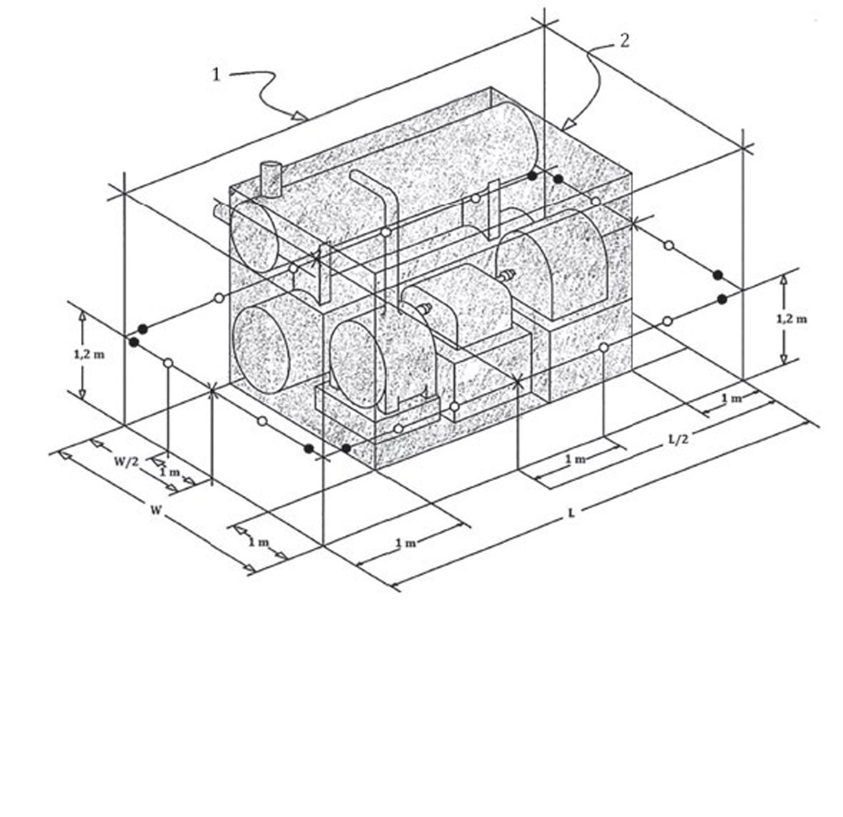

**要点**

1 平行六面体的测量范围

2 参考平行六面体

W 宽

L 长

X 关键测量点

○ 测量点

● 靠近拐角的作废测量点

**图17：声学测量**

**7 气味要求**

不含上部结构的卫生处理系统产品应按照要求安装上部构造，然后进行测试。类别1、2、3卫生处理系统应满足表7中的要求（适用于具有上部结构的NSSS）

**表7：气味要求**（ISO，2018）。

|  |  |  |
| --- | --- | --- |
|  | **观察结果为“令人不适”气味的最大比例** | **观察结果为“不可接受”气味的最大比例** |
| 一天的正常气味（上部结构中） | 10% | 2% |
| 一天的模拟气味（上部结构中） | 10% | 2% |
| 一天的正常气味（附近） | 10% | 2% |
| 一天的模拟气味（附近） | 10% | 2% |

**8 电气要求。**

**8.1 能源供应**

以电能为主要能源的系统测试程序。用特定的安全装置断开和隔离卫生处理系统的电源应该释放系统内具有潜在危险的剩余或储存能量。如有备用能源，检查并记录备用能源的电量。如果主要能源不是电能，应根据其预期用途测试可靠性和安全性措施是否能起作用（ISO，2018）。

## 现场测试

## 注：本注释后至第52页的段落编号子集（1-3）均指的是手册第5.3段

**1. 现场测试指南**

在现场测试过程中，系统应按规定的处理能力供用户使用。为符合现场测试要求，至少**75%**的环境参数（如第B部分（环境参数）中所示）和**100%**的与人体健康相关的细菌、病毒、寄生虫和原生动物最大值都应满足相应规定的要求。**结果不应取算数平均值**（ISO，2018）。

此外，在测试过程和结束后，测试者应观察并记录有无下列情况出现：（i）卫生系统出现任何破裂、断裂和永久变形，（ii）输送设备出现任何回流、堵塞和过载情况，（iii）任何断裂和渗漏，以及（iv）所有因安全问题或过载情况引起的程序关闭以及运行过程中的程序故障（ISO，2018）。

**1.1 类别1卫生处理系统：**

类别1卫生处理系统**（请参见图3）**的现场验证应至少持续30天。至少应选择一个与认可实验室测试模型相同的系统进行现场测试。每周对环境固体物产量、出水参数及与人体健康有关的固液参数进行检测（ISO，2018）。每周应测试一次固体输出物和出水排放参数以及与人体健康相关的固体和液体参数（ISO，2018）。

**1.2 类别2和类别3卫生处理系统**

含生物处理过程的类别2和类别3卫生处理系统**（图3和图4）**的现场测试应符合以下要求：（i）至少应选择一个与认可实验室测试模型相同的系统进行测试，**时长至少5个月**，（ii）如仅使用一个系统无法在5个月内达到要求的运行条件，则应在不同的运行条件下同时测试多个系统，或者延长5个月的测试时间（ISO，2018）。

**2 环境参数**

**表8：NSS系统需要遵守的环境参数图示**（ISO，2018）。

|  |  |  |  |
| --- | --- | --- | --- |
| **参数** | **A类用途：灌溉和无特殊要求的城市应用** | **B类用途：排入地表水或有特殊要求的城市应用** | **最小减荷百分比** |
| 总氮 |  |  | 70% |
| 总磷 |  |  | 80% |
| pH | 6-9 | 6-9 |  |
| COD | ≤ 50 | ≤ 150 |  |
| TSS | ≤ 10 | ≤ 30 |  |

**3 人体健康参数**

**表9：NSS系统必须遵守的人类健康参数图示**（ISO，2018）。

|  |  |  |  |
| --- | --- | --- | --- |
| **参数** | **替代物** | **固体中最大浓度[数量/克，（干燥固体）]** | **液体中最大浓度（数量/升）** |
| 人体肠道致病菌 | *大肠杆菌* | 100 | 100 |
| 人肠道  寄生虫 | *活卵蛔虫* |  |  |
| 人体肠道病毒 | *MS2噬菌体*或体细胞*噬菌体* | 10 | 10 |
| 人肠道  原生物 | *产气荚膜梭菌* | < 1 | < 1 |

**表10**：**为保护人体健康的固体输出物阈值和对数减少值（LRVs）（***ISO，2018*）。

|  |  |  |  |
| --- | --- | --- | --- |
| **参数** | **替代物** | **固体中最大浓度[数量/克（干燥固体）]或液体中最大浓度[数量/升]** | **固体或液体总LRV** |
| 人体肠道致病菌 | *大肠杆菌* | 100 | ≥ 6 |
| 人体肠道寄生虫 | *活卵*蛔虫 | < 1 | ≥ 4 |
| 人体肠道病毒 | *MS2噬菌体*或体细胞*噬菌体* | 10 | ≥ 7 |
| 人肠道  原生物 | *产气荚膜梭菌* | < 1 | ≥ 6 |

**注**

## 性能安全要求

## 注：本注释后至第57页的段落编号子集（1-4）均指手册第5.4段

**1 固体输出物和出水要求**

固体输出物和出水应在卫生处理系统内进行充分处理达到可安全再利用或处置的状态。固体输出物和出水应符合表11至表13中规定的要求。

**表11：给出了符合安全处理处置及所有再生利用方式的有利于人体健康固体产物排放阈值**（ISO，2018）。

|  |  |  |  |  |
| --- | --- | --- | --- | --- |
| **参数**  **（病原体类别）** | **人体肠道致病菌** | **人体肠道病毒** | **人体肠道寄生虫** | **人体肠道原虫** |
| 替代物 | 利用大肠杆菌作为替代物，测量单位是CFU或MPN | 利用大肠杆菌MS2作为替代物，测量单位是PFU | 以猪蛔虫活卵为替代物 | 以活性产气荚膜梭菌孢子为替代物，测量单位是CFU |
| 固体中最大浓度[数量/克（干固体）] | 100 | 10 | < 1 | < 1 |
| 固体中总的对数减少值 | ≥ 6 | ≥ 7 | ≥ 4 | ≥ 6 |
| a.根据2016年世界卫生组织规定，对数减少值（LRVs）来自定量微生物风险评估（QMRA），其假定1克固体粪便中所含有的参照病原体量大约与1升尿液相同（对数减少值见表2）。如需更多信息  b.因为*大肠*杆菌KO11（ATCC 55124）对氯霉素具有耐药性，所以用于此实验中。因此，可在培养基中加入这种抗生素，  以防止干扰性细菌滋生。 | | | | |

**表12：为保护人体健康的出水阈值和对数减少值（LRVs）**（ISO，2018）。

|  |  |  |  |  |
| --- | --- | --- | --- | --- |
| **参数**  **（病原体类别）** | **人体肠道致病菌** | **人体肠道病毒** | **人体肠道寄生虫** | **人体肠道原虫** |
| 替代物 | 利用大肠杆菌作为替代物，测量单位是CFU或MPN | 利用大肠杆菌MS2作为替代物，测量单位是PFU | 以猪蛔虫活卵为替代物 | 以活性产气荚膜梭菌孢子为替代物，测量单位是CFU |
| 液体中最大浓度（数量/升） | 100 | 10 | < 1 | < 1 |
| 液体的总LRV | ≥ 6 | ≥ 7 | ≥ 4 | ≥ 6 |
| a.根据2016年世界卫生组织规定，对数减少值（LRVs）来自定量微生物风险评估（QMRA）。详情可参考文献[61]和[72]。  b.因为*大肠*杆菌KO11（ATCC 55124）对氯霉素具有耐药性，所以用于此实验中。可在培养基中加入这种抗生素，以防止干扰性细菌滋生。 | | | | |

**表13：出水环境参数排放阈值**（ISO，2018）。

|  |  |  |  |
| --- | --- | --- | --- |
| **A类用途：灌溉和无特殊要求的城市应用** | | **B类用途：排入地表水或有特殊要求的城市应用** | |
| COD (mg/l) | ≤ 50 | | ≤ 150 |
| TSS (mg/l) | ≤ 10 | | ≤ 30 |

**2 气味排放要求**

为了尽量减少此系统的气味排放，应按表14和表15规定的方法进行测试。

**系统排出的气味的潜在来源包括粪便气味（新鲜及陈腐粪便和尿液）和处理过程中产生的气味，如输出物在干燥、热解、燃烧和排放过程中产生的气味。

**表14：含上部结构系统中所含使人不适或不可接受的气味最大允许比例**（ISO，2018）。

|  |  |  |  |
| --- | --- | --- | --- |
| **观察结果为“令人不适”气味的最大比例** | | **观察结果为“不可接受”气味的最大比例** | |
| % | | % | |
| 一天的正常气味 | 10 | | 2 |
| 一天的模拟气味 | 10 | | 2 |

**表15：系统附近所含令人不快或不可接受气味的最大允许比例**（ISO，2018）。

|  |  |  |  |
| --- | --- | --- | --- |
| **观察结果为“令人不适”气味的最大比例** | | **观察结果为“不可接受”气味的最大比例** | |
| % | | % | |
| 一天的正常气味 | 10 | | 2 |
| 一天的模拟气味 | 10 | | 2 |

注1：令人不快的气味是指难闻、稍微让人讨厌，但未达到不可接受程度的气味。

注2：不可接受的气味是指非常让人讨厌、令人作呕和/或足以导致人们因厌恶而避免使用系统的气味。

**3 气体排放要求**

可能从系统中排出的气体可分为污染性气体或易爆气体。NSSS系统释放到室内外的空气污染物浓度不应有害如厕者健康。应按表6中规定的方法进行室内气体排放测试，按表7中规定的方法进行室外气体排放测试。

NSSS（前端和后端）的设计应能够将生物气溶胶和细菌内毒素排放降至最低。针对直接把气体排放到室内环境的后端NSSS，排放气体中可能含有生物气溶胶和/或细菌内毒素，建议检测致病性生物气溶胶和细菌内毒素。

**表16：室内气体排放阈值**（ISO，2018）。

|  |  |
| --- | --- |
| **参数** | **排放阈值（测试时间内的平均值）** |
| CO (ppmv) | 1 h:28 |
| NO*x* (ppbv) | 1 h:99 |
| SO2 (ppbv) | 1 h:6.8 |
| CO2 (ppmv) | 1 h:1 000 |
| H2S (ppbv) | 30 min:4.6 |
| 挥发性有机化合物（ppbv） | 1 h:187 |
| PM2.5 (μg/m3) | 1 h:25 |
| NH3 (ppmv) | 1h:25 |
| 注1：NOx是NO和NO2的统称。测量值以NO2计。  注2：ppmv表示按体积计算百万分之一，ppbv表示按体积计算十亿分之一。 | |

**表17： 室外排气或通风气体排放阈值**（ISO，2018）。

|  |  |
| --- | --- |
| **参数** | **排放阈值（1 h平均值）** |
| CO (ppmv) | 80 |
| SO2 (ppmv) | 68 |
| NO*x* (ppmv) | 195 |
| VOC (ppmv) | 12 |
| H2S (ppmv) | 1.9 |
| PAH (ppmv) | 0.001 |
| PM2.5 (mg/m3) | 10 |
| NH3 (ppmv) | 50 |
| 注1：NOx是NO和NO2的统称。测量值以NO2计。  注2：监测环境中的PM2.5暂无国际公认的阈值可供参考。公认的PM2.5在总PM值中的占比约为15%（适用于燃烧过程不使用滤尘器的情况）。  注3：ppmv表示按体积计算百万分之一 | |

**4 噪声要求**

NSSS系统产生的噪声不得对用户的身心健康构成危害，卫生系统应符合规定的要求。当根据生产商说明书在满足以下要求的测试地点安装时：

* 在距离系统1米处测量系统运行中的任何噪声源（如处理、冲水机制或机械部件），24h内平均噪声级不应超过60dBA（*L*EX，24 h），
* 在任何时间噪声测量值都不应超过85 dBA（*L*pA，max）。

注1：（*L*EX，24 h）指日系统噪声等级，相当于系统24h噪声的平均值。

注2：（*LpA*，max）指最大A计权声压级。

**注**

# **第E部分**

# **结束语**

# **完全采用该标准的好处**

* 直接进入已完全采用ISO 30500的市场
* 符合全球专家推荐的人类和环境安全标准
* 借用每五年评审一次的ISO 30500标准（省时省钱）
* 助力实现以下UN SDG：1、3、4、5、6、8、9、10、11、14、15
* 已在多国完全采用：



11月

2018年

4月

2019年

6月

2019年

8月

2019年

9月

2019年

10月

2019年

11月

2019年

**塞内加尔**

**法国**

**英国**

**南非**

**科特迪瓦海岸**

**贝宁孟加拉国**

**卢旺达**

**乌干达**

**尼日利亚**

**喀麦隆**

**加拿大**

**美国**

# **采用SANS/ISO 30500标准的好处**

* 节省建设新基础设施和维护现有基础设施的成本
* 抵消新建下水道的费用
* 采用标准将助力南非卫生产业化的发展
* 能够创造新的就业机会并且对GDP做出贡献
* 作为现有卫生解决方案的创新和可持续替代方案，具有广阔的市场发展前景
* 大规模生产将使NSSS成为能够负担得起和可持续的替代解决方案
* 这不仅是一项商业投资，也是一项谋求社会福祉和改善健康的投资
* 每投资1美元用于卫生事业，就可获得5.5美元的回报，这是由于其可降低卫生成本、提高生产力和减少早逝（WHO，2012）
* 2015年，由于较差的卫生条件导致的全球成本近2230亿美元（牛津经济研究院）

# **约束**

* 认证成本 – 融资机制
* 尚无执行SANS/ISO:30500认证的实验室能力 – 需要制定机制和监管框架
* 对于如何快速实现认证并以最佳方式从中受益，尚无确定的框架

**参考资料**

ISO (2000).ISO 14622.Space systems − Structural design − Loads and induced environment.

ISO (2009).ISO 3506-1.Mechanical properties of corrosion-resistant stainless steel fasteners − Part 1:Bolts, screws and studs.

ISO (2009).ISO 3506-2.Mechanical properties of corrosion-resistant stainless steel fasteners − Part 2:Nuts.

ISO (2009).ISO 3506-2.Mechanical properties of corrosion-resistant stainless steel fasteners − Part 3:Set screws and similar fasteners not under tensile stress

ISO (2016).ISO 20186-1.Mechanical vibration-Measurement and evaluation of machine vibration − Part 1:General guidelines.

ISO (2017).7250-1.Basic human body measurements for technological design − part 1:Body measurement definitions and landmark.Switzerland.

ISO (2018).ISO 30500.Non-Sewered Sanitation Systems − Prefabricated integrated treatment units − General safety and performance requirements for design and testing.Switzerland

National Sanitation Masterplan (2018).Department of Water and Sanitation.

National Sanitation Policy (2016).Department of Water and Sanitation.South Africa.

National Water Act 36 (1998).Republic of South Africa Government Gazette, CAPE Town, South Africa.

United Nations (2018).Sustainable Development Goal 6 Synthesis Report 2018 on Water and Sanitation.New York.

United Nations (2019).Special edition: progress towards the Sustainable Development Goals.Report of the Secretary-General.United Nations.

Water Service Act.108 (1997).Republic of South Africa Government Gazette, Cape Town, South Africa.

White Paper on Basic Household sanitation (2001). Department of Water Affairs and Forestry, Pretoria, South Africa.

White Paper on Water Supply and Sanitation Policy (1994).Department of Water Affairs and Forestry.Cape Town, South Africa.

World Health Organization (WHO) (2015).Sanitation safety planning Manual for safe use and disposal of wastewater, greywater and excreta.World Health Organization:Geneva, p 13

["Goal 6 Targets"](http://www.undp.org/content/undp/en/home/sustainable-development-goals/goal-6-clean-water-and-sanitation/targets/). United Nations Development Programme.Retrieved 17.01.2020

<https://www.undp.org/content/undp/en/home/sustainable-development-goals/goal-6-clean-water-and-sanitation/targets/>. [Retrieved 17.01.2020].

<https://www.aswesawit.com/asian-toilet/>.How to use a squatting Pan. [Retrieved 16. 01. 2020]

[http://www.bluediversiontoilet.com](http://www.bluediversiontoilet.com/).Blue diversion toilet [Retrieved:13. 01.2020]

[https://newgen2-acc66.firebaseapp.com/.NewGenerator](https://newgen2-acc66.firebaseapp.com/.%20NewGenerator) resource recovery machine

[Retrieved:13.01.2020]

<http://www.nanomembranetoilet.org/>.The Nano Membrane Toilet. [Retrieved:13. 01.2020]

<https://sanitation.ansi.org/EcoSanToilet>.Reinvented Toilet Technology in Development.The Eco- San toilet. [Retrieved:13.01.2020].

<http://www.statssa.gov.za/MDG/SDGs_Country_Report_2019_South_Africa.pdf>

[Retrieved 23.01.2020]

[https://washdata.org](https://washdata.org/) [Retrieved 23.01.2020]